Vendim

Nr. 290, datë 14.5.2014

Për miratimin e fondeve buxhetore dhe të raportit të përbashkët të ministrisë së zhvillimit urban dhe turizmit, ministrisë së zhvillimit ekonomik, tregtisë dhe sipërmarrjes dhe ministrisë së financave për realizimin e platformës multimediatike “branding albania”

Në mbështetje të nenit 100 të Kushtetutës, të neneve 5 e 45 të ligjit nr. 9936, datë 26.6.2008, “Për menaxhimin e sistemit buxhetor në Republikën e Shqipërisë”, të ndryshuar, të ligjit nr. 9000, datë 30.1.2003, “Për organizimin dhe funksionimin e Këshillit të Ministrave” dhe të nenit 13 të ligjit nr. 185/2013, “Për buxhetin e vitit 2014”, me propozimin e ministrit të Zhvillimit Urban dhe Turizmit, të ministrit të Financave dhe të ministrit të Zhvillimit Ekonomik, Tregtisë dhe Sipërmarrjes, Këshilli i Ministrave

Vendosi:

1. Miratimin e raportit të përbashkët të Ministrisë së Zhvillimit Urban dhe Turizmit, Ministrisë së Zhvillimit Ekonomik, Tregtisë dhe Sipërmarrjes dhe Ministrisë së Financave për realizimin e platformës multimediatike “Branding Albania”, sipas tekstit që i bashkëlidhet këtij vendimi.
2. Miratimin e fondit prej 540 000 (pesëqind e dyzet mijë) eurosh për realizimin e platformës multimetiatike “Branding Albania”.
3. Periudha e realizimit të këtij prodhimi dhe transmetimi është 1 (një) vit. Realizimi i platformës multimediatike “Branding Albania” të bëhet në 2 faza, si më poshtë vijon:
a) Në fazën e parë do të mbulohen shpenzimet e nevojshme dhe çmimet për konkurrentët, me vlerë 40 000 (dyzet mijë) euro, nga buxheti i vitit 2014, përkatësisht, në vlerën 20 000 (njëzet mijë) euro, miratuar për Ministrinë e Zhvillimit Urban dhe Turizmit, dhe 20 000 (njëzet mijë) euro, miratuar për Ministrinë e Zhvillimit Ekonomik, Tregtisë dhe Sipërmarrjes.
Ky fond t’i rimbursohet nga fondi rezervë i buxhetit të shtetit, në çastin e bërjes efektiv të tij, buxhetit të miratuar për vitin 2014, për këto ministri.
b) Faza e dytë, me vlerë 500 000 (pesëqind mijë) euro, do të realizohet pas lidhjes së kontratës me kompaninë fituese dhe do të përballohet nga buxheti i Ministrisë së Zhvillimit Urban dhe Turizmit për vitin 2015.
4. Për përzgjedhjen e kompanisë, e cila do të paraqesë platformën multimediatike më të mirë për “Branding Albania”, ngrihet komisioni/juria, me këtë përmbajtje:
- z. Bruno Vespa kryetar;
- z. Ahmed Obaid Al Mansoori anëtar;
- z. Chrisophe Ginisty anëtar;
- z. John Kester anëtar;
- z. Paavo Pettai anëtar;
- z. Rana F.Nejem anëtar;
- znj. Mimoza Kusari Lila anëtar;
- z. Endri Fuga anëtar;
- znj. Eglantina Gjermeni anëtar.
5. Komisioni/juria të bëjë vlerësimin e platformave të paraqitura nga kompanitë në përputhje me kriteret e përcaktuara, të shpallë kompaninë fituese dhe të njoftojë zyrtarisht Ministrinë e Zhvillimit Urban dhe Turizmit për shpalljen e fituesit.
6. Ngarkohet Ministria e Zhvillimit Urban dhe Turizmit për lidhjen e kontratës me kompaninë fituese për platformën multimediatike “Branding Albania”.
7. Ngarkohen Ministria e Zhvillimit Urban dhe Turizmit, Ministria e Financave dhe Ministria e Zhvillimit Ekonomik, Tregtisë dhe Sipërmarrjes për ndjekjen dhe zbatimin e këtij vendimi.
Ky vendim hyn në fuqi menjëherë dhe botohet në Fletoren Zyrtare.
Kryeministri
Edi Rama

RELACION

Ky relacion është hartuar në përputhje me urdhrin nr. 161, datë 9.5.2014, “Për realizimin e platformës multimediatike “Branding Albania” të Kryeministrit të Republikës së Shqipërisë dhe shkresës së Sekretarit të Përgjithshëm të Kryeministrisë nr. 1509, datë 8.4.2014, “Për marrjen e masave për realizimin e platformës multimediatike “Brandig Albania” me synim për realizimin e logos, sloganit dhe fushatës promovuese për zhvillimin turistik dhe ekonomik të vendit.
Ky program është një iniciativë e Qeverisë së Republikës së Shqipërisë dhe procedura mbështetet në vendimin e Këshillit të Ministrave nr. 1195, datë 5.8.2008, “Për blerjen, zhvillimin, prodhimin e bashkëprodhimin e programeve a të reklamave për transmetimin nga operatorët radiotelevizivë ose botim në medien e shkruar, dhe për kontrata, për kohë transmetimi, nga organet e administratës shtetërore”.
Qëllimi i këtij programi është realizimi i platformës multimediatike, duke përdorur procedurën e përcaktuar në vendimin e Këshillit të Ministrave e sipërcituar, njoftimi me mjetet e komunikimit dhe në web-in e institucioneve përkatëse shtetërore. Pika 5 e këtij vendimi të Këshillit të Ministrave përcakton se “Ky vendim zbatohet nga organet e qeverisjes qendrore e vendore, si dhe nga institucionet e tjera publike, të pavarura, për blerjen, zhvillimin, prodhimin e bashkëprodhimin e programeve a të reklamave për transmetim në televizionet ndërkombëtare, kombëtare dhe vendore, në radiot me shtrirje ndërkombëtare, kombëtare apo vendore, ose për botim në mediet e shkruara, me shtrirje ndërkombëtare, kombëtare a vendore, dhe për kontrata për kohë transmetimi, nga organet e administratës shtetërore”.
Institucionet përgjegjëse, sipas urdhrit të Kryeministrit nr. 161, datë 9.5.2014 dhe shkresës së Sekretarit të Përgjithshëm të Kryeministrisë nr. 1509, datë 8.4.2014, janë Ministria e Zhvillimit Urban dhe Turizmit, Ministria e Zhvillimit Ekonomik, Tregtisë dhe Sipërmarrjes dhe Ministria e Financës. Përfaqësuesit e ministrive kanë përgatitur termat e referencës për këtë platformë multimediatike, të cilët janë bashkëlidhur këtij relacioni.
Termat e referencës konsistojnë në:
1. Të respektohet parimi i origjinalitetit.
2. Të jetë i thjeshtë dhe i paharrueshëm.
3. Të jetë konceptuar enkas për këtë konkurs, estetikisht efektiv, lehtësisht i dallueshëm, i adaptueshëm për dimensione dhe sipërfaqe të ndryshme, si në ngjyrë të zezë, ashtu edhe në të bardhë.
4. Të mos shkelin të drejtat e palëve të treta, duke përfshirë të drejtat e autorit, markat, patentat dhe të gjitha llojet e tjera të pronësisë intelektuale.
5. Të mos përmbajë fotografi ose elemente të tjera identifikuese pa autorizimin e duhur.
6. Të jetë kompatibël dhe i adaptueshëm për të gjitha mjetet e komunikimit, web dhe atë të shtypur.
Ministritë kanë përgatitur dhe hartuar dokumentet për ndjekjen e kësaj procedure si më poshtë:
1. Termat e referencës.
2. Kriteret për vlerësimin nga anëtarët e jurisë.
3. Informacioni i plotë “Profili i Shqipërisë”.
Ministritë kanë përllogaritur fondin e nevojshëm për realizimin e kësaj platforme multimediatike, e cila llogaritet në vlerën totale prej 540 000 (pesëqind e dyzet mijë) euro. Periudha e realizimin të këtij prodhimi dhe transmetimi është 1 (një) vit.
Në përputhje me vendimin e Këshillit të Ministrave nr. 1195, datë 5.8.2008 është evidentuar dhe është bërë përzgjedhja e anëtarëve të Komisionit (jurisë), e cila do të bëjë përzgjedhjen e projektit fitues në përputhje me kushte dhe kriteret e vendosura në këtë procedurë.
Nga shqyrtimi i një liste me kandidatura të vëna në dispozicion për përzgjedhjen e anëtarëve të jurisë (ndërkombëtare), ministritë përzgjodhën këto subjekte:
1. Bruno Vespa
2. Ahmed Obaid Al Mansoori
3. Chrisophe Ginisty
4. John Kester
5. Paavo Pettai
6. Rana F.Nejem
7. Mimoza Kusari Lila
8. Endri Fuga
9. Eglantina Gjermeni
Përzgjedhja dhe emrat e anëtarëve të jurisë i dërgohen Këshillit të Ministrave për shqyrtim dhe miratim.
Krahas anëtarëve të mësipërm të jurisë është e ftuar të asistojë jurinë edhe znj. Sandra Carvao (pa të drejtë vote), me detyrë shefe e marrëdhënieve me publikun pranë Organizatës Botërore të Turizmit (UNWTO).
Pagesa e anëtarëve të jurisë është përcaktuar 2 000 euro për 6 anëtarë, gjithsej 12 000 euro, ndërkohë që anëtarët Eglantina Gjermeni, Endri Fuga dhe John Kester nuk janë parashikuar.
Gjithashtu, në përputhje me urdhrin e sipërcituar të Kryeministrit, është përcaktuar dhe fondi i nevojshëm prej 540 000 (pesëqind e dyzet mijë) euro. Periudha e realizimit do të jetë 1-vjeçare dhe shërbimi do të realizohet me faza.
Faza e parë do të realizohet me shpalljen e fituesit, i cili do të marrë të drejtën e vazhdimit të prodhimit. Gjithashtu, është menduar dhe janë përcaktuar dhe çmimet për vendin e dytë dhe vendin e tretë.
Fondi i fazës së parë, ku përfshihen shpenzime sipas pasqyrës nr. 1 bashkëngjitur, llogaritet në vlerën prej 40 000 (dyzet mijë) euro, të cilat do të përballohen nga Ministria e Zhvillimit Urban dhe Turizmit dhe Ministria e Zhvillimit Ekonomik, Tregtisë dhe Sipërmarrjes, respektivisht nga 20 000 (njëzet mijë) euro secili.
Faza e dytë konsiston në vazhdimin e programit me subjektin e shpallur fitues për realizimin e prodhimit dhe reklamës. Kjo fazë do të zgjasë një vit dhe fondi për këtë fazë llogaritet në vlerën prej 500 000 (pesëqind mijë) euro. Kjo do të realizohet pas lidhjes së kontratës midis ministrisë përkatëse dhe subjektit fitues.
Fondi total prej 540 000 (pesëqind e dyzet mijë) euro do t’i propozohet Këshillit të Ministrave që të përballohet nga buxheti i shtetit. Për këtë është e nevojshme të përdoret fondi rezervë i Këshillit të Ministrave ose të rialokohen fondet buxhetore për këtë qëllim.
Për sa më sipër, ky relacion i dërgohet Këshillit të Ministrave për shqyrtim dhe miratim dhe, më pas, fillimin e procedurës për realizimin e kësaj platforme multimediatike për promovimin e turizmit, investimeve dhe zhvillimit ekonomik të vendit.

MINISTRI I ZHVILLIMIT URBAN DHE TURIZMIT  Eglantina Gjermeni | MINISTRI I FINANCAVE  Shkëlqim Cani
MINISTRI I ZHVILLIMIT EKONOMIK,
TREGTISË DHE SIPËRMARRJES
Arben Ahmetaj

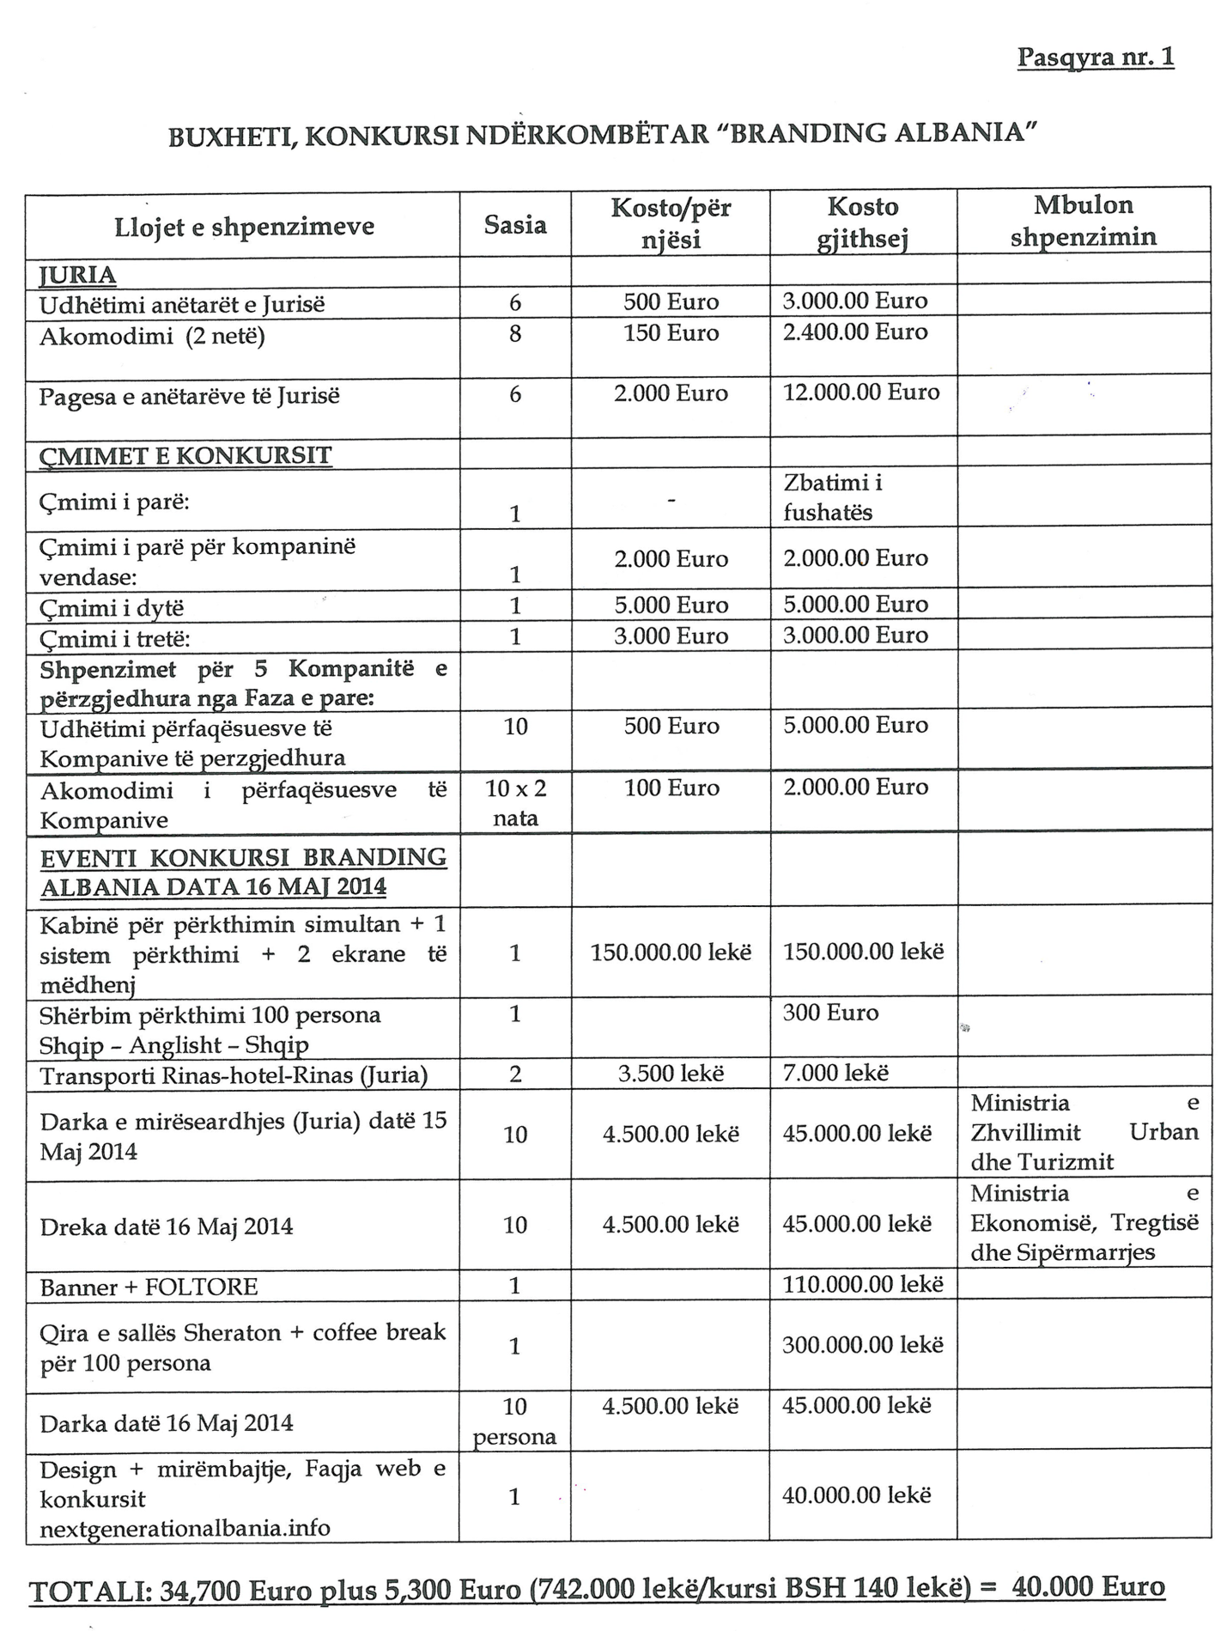

Vendim

Nr. 295, datë 22.5.2014

Për pjesëmarrjen e forcave të armatosura të republikës së shqipërisë në misionin humanitar për përballimin e gjendjes së krijuar nga përmbytjet në bosnjë-hercegovinë

Në mbështetje të nenit 100 të Kushtetutës, të neneve 2, pika 1, shkronja “ç” e 9, të ligjit nr. 9363, datë 24.3.2005 “Për mënyrën dhe procedurat e vendosjes dhe kalimit të forcave ushtarake të huaja në territorin e Republikës së Shqipërisë”, si dhe për dërgimin e forcave ushtarake shqiptare jashtë vendit”, të ndryshuar, dhe të pikave 6 e 11, të nenit 14, të ligjit nr. 8671, datë 26.10.2000, “Për pushtetet dhe autoritetet e komandimit e të drejtimit strategjik të Forcave të Armatosura të Republikës së Shqipërisë”, të ndryshuar, me propozimin e ministrit të Mbrojtjes, Këshilli i Ministrave

Vendosi:

1. Pjesëmarrjen e Forcave të Armatosura të Republikës së Shqipërisë në misionin humanitar për përballimin e gjendjes së krijuar nga përmbytjet në Bosnjë-Hercegovinë.
2. Misioni i Forcave të Armatosura të Republikës së Shqipërisë të jetë angazhimi me forca dhe mjete për përballimin e gjendjes së krijuar nga përmbytjet në Bosnjë-Hercegovinë.
3. Forcat e Armatosura të Republikës së Shqipërisë të marrin pjesë në këtë mision me 10 (dhjetë) persona, 1 (një) kamion, 1 (një) minibus dhe 2 (dy) motobarka.
4. Ministria e Mbrojtjes të përballojë shpenzimet për:
a) akomodim;
b) ushqim;
c) dietë ditore për vështirësi shërbimi, në masën 3 000 (tre mijë) lekë;
ç) sigurimin e jetës së personelit dhe të mjeteve;
d) siguracion shëndetësor;
dh) mbështetje shëndetësore;
e) shërbim telefonik;
ë) karburant;
f) transportin e individëve të shkëputur të misionit për në atdhe, në rast vdekjeje, sëmundjeje ose thyerjeje disiplinore;
g) çdo shpenzim tjetër për mbarëvajtjen dhe kryerjen e operacionit.
5. Statusi i Forcave të Armatosura të Republikës së Shqipërisë të jetë ai i përcaktuar në marrëveshjen ndërmjet palëve të Traktatit të Atlantikut të Veriut për statusin e forcave të tyre, bërë në Londër, më 19 qershor 1951, të ratifikuar nga Kuvendi i Republikës së Shqipërisë me ligjin nr. 10101, datë 26.3.2009.

6. Efektet financiare, që rrjedhin nga zbatimi i këtij vendimi, përballohen nga buxheti i vitit 2014, miratuar për Ministrinë e Mbrojtjes.
7. Ngarkohet ministri i Mbrojtjes për zbatimin e këtij vendimi.
Ky vendim hyn në fuqi menjëherë dhe botohet në Fletoren Zyrtare.
Kryeministri
Edi Rama

VENDIM
Nr. 302, datë 21.5.2014

PËR NJË NDRYSHIM NË VENDIMIN NR. 649, DATË 8.10.2012, TË KËSHILLIT TË MINISTRAVE, “PËR KALIMIN NË PËRGJEGJËSI ADMINISTRIMI TË MINISTRISË SË DREJTËSISË TË NJË PJESE TË PRONËS NR. 17/16, ME EMËRTIM “ISH-DREJTORIA E DOGANËS, DURRËS”, SI DHE PËR NJË NDRYSHIM NË VENDIMIN NR. 586, DATË 10.9.2004, TË KËSHILLIT TË MINISTRAVE,
“PËR MIRATIMIN E LISTAVE TË INVENTARËVE TË PRONAVE TË PALUAJTSHME SHTETËRORE, TË CILAT U KALOJNË NË PËRGJEGJËSI ADMINISTRIMI SHOQËRIVE ANONIME DHE NDËRMARRJEVE TË SISTEMIT TË TRANSPORTIT DETAR DHE AJROR””

Në mbështetje të nenit 100 të Kushtetutës dhe të neneve 13 e 15, shkronja “c”, të ligjit nr. 8743, datë 22.2.2001, “Për pronat e paluajtshme të shtetit”, të ndryshuar, me propozimin e ministrit të Drejtësisë, Këshilli i Ministrave

VENDOSI:

1. Në vendimin nr. 649, datë 8.10.2012, të Këshillit të Ministrave, bëhen ndryshimet e mëposhtme:
a) Në fund të pikës 1 të vendimit të Këshillit të Ministrave, shtohen fjalët: “... Gjykata Administrative e Shkallës së Parë, Durrës, dhe Zyra Vendore e Shërbimit të Provës, Durrës, sipas planimetrisë bashkëlidhur, pjesë përbërëse e këtij vendimi.”.
b) Sipërfaqja e ndërtesës prej 172 (njëqind e shtatëdhjetë e dy) m², me emërtim “Ish-Drejtoria e Doganës, Durrës”, pjesë e pronës nr. 17/16, në zonën kadastrale nr. 8514, me vendndodhje në sheshin “Mujo Ulqinaku”, për përdorim nga Gjykata Administrative e Shkallës së Parë, Durrës, dhe sipërfaqja e ndërtesës prej 111 (njëqind e njëmbëdhjetë) m², për përdorim nga Zyra Vendore e Shërbimit të Provës, Durrës, shtohen në listën e inventarit të pronave shtetërore, e cila i bashkëlidhet vendimit nr. 1292, datë 24.9.2008, të Këshillit të Ministrave, të ndryshuar.

2. Ngarkohen Ministria e Drejtësisë dhe kryeregjistruesi i Pasurive të Paluajtshme të Republikës së Shqipërisë për zbatimin e këtij vendimi.
Ky vendim hyn në fuqi menjëherë dhe botohet në Fletoren Zyrtare.
Kryeministri
Edi Rama

AMBIENTET SIPAS FUNKSIONEVE
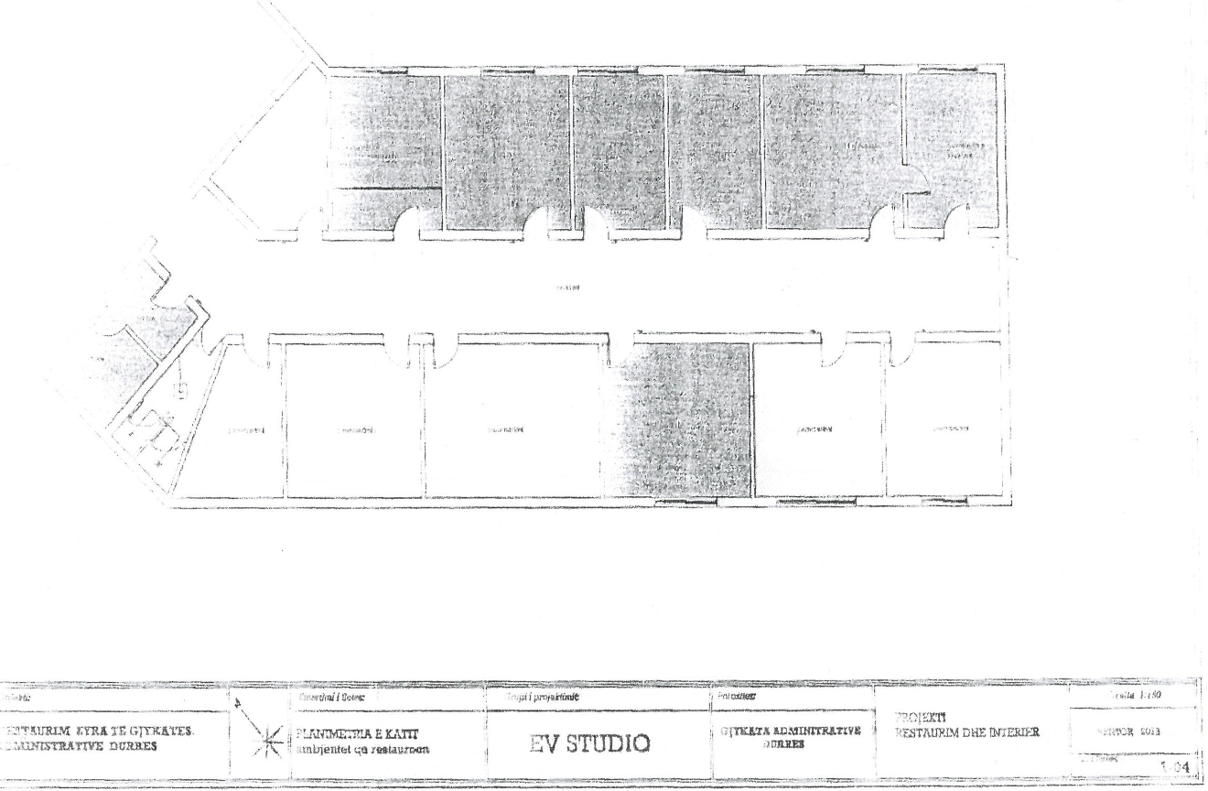

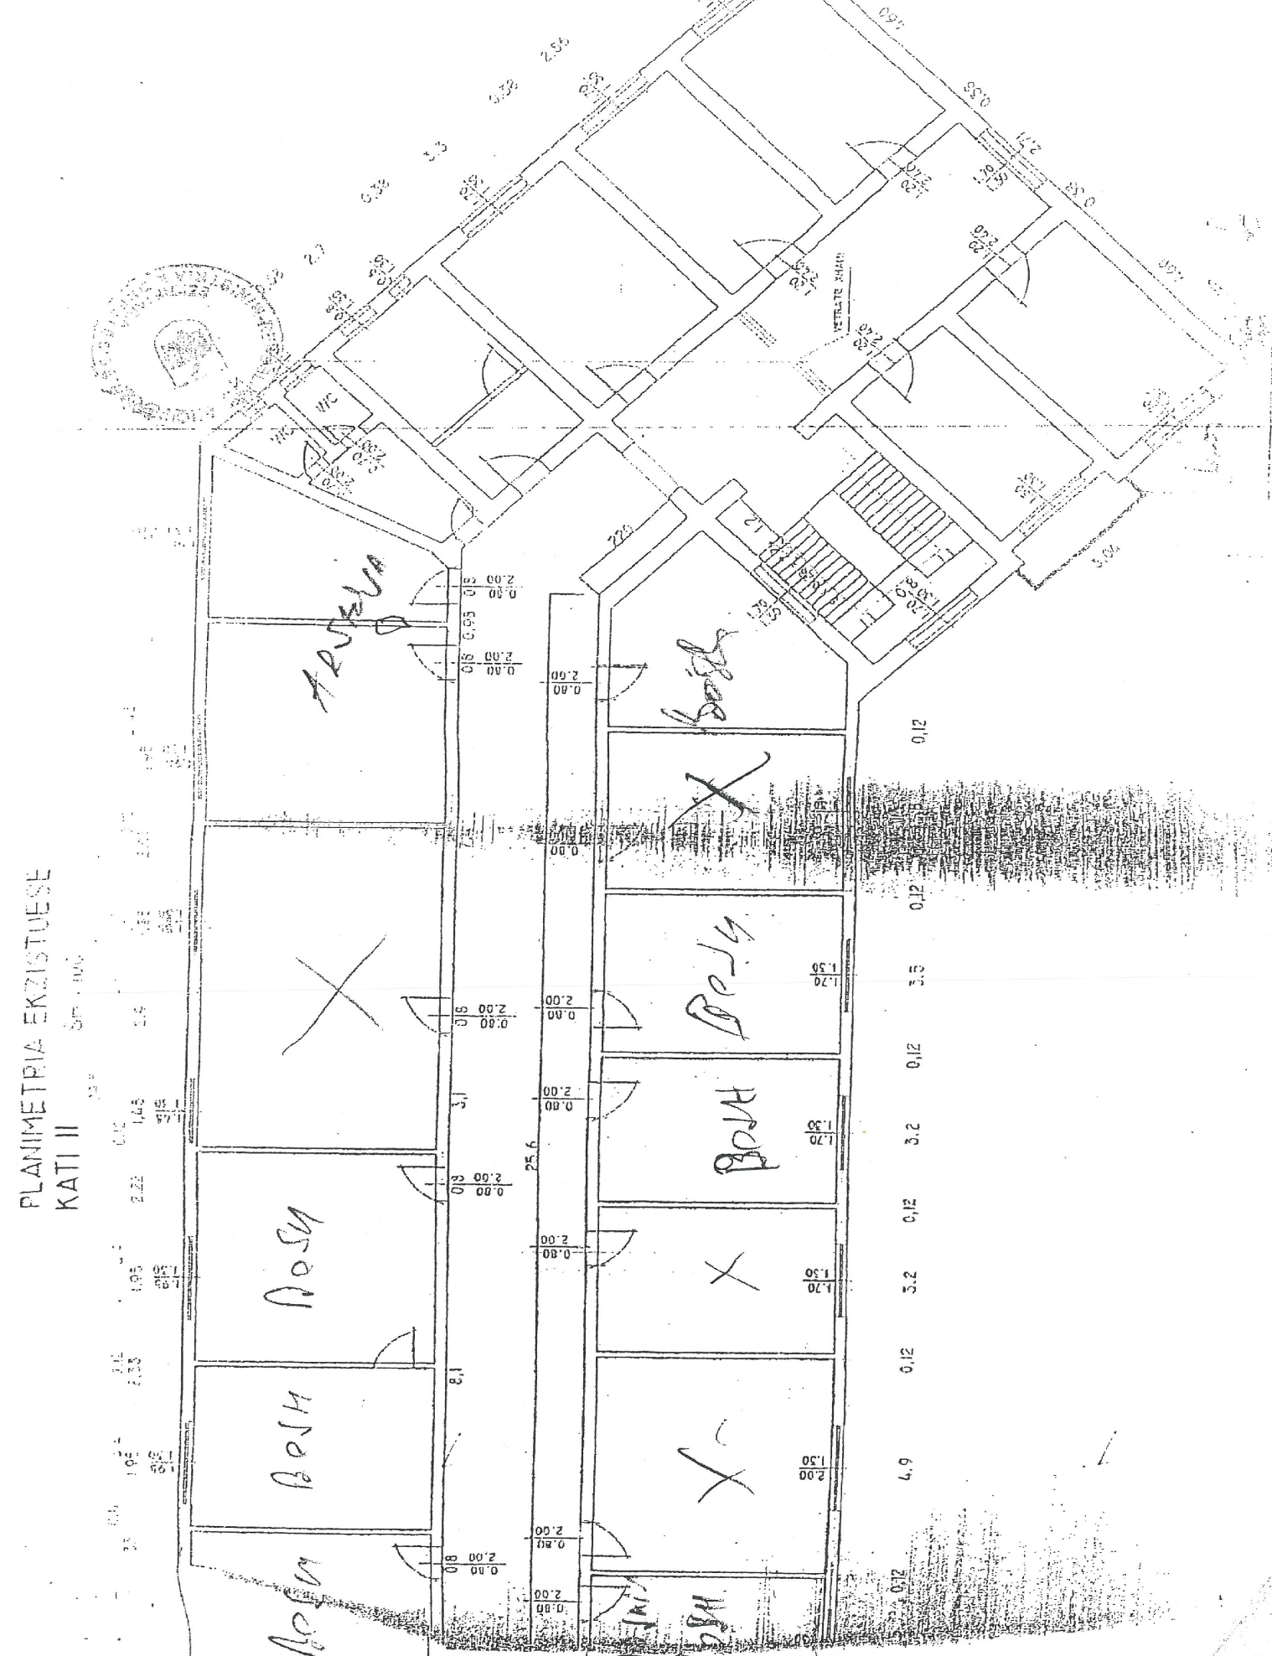

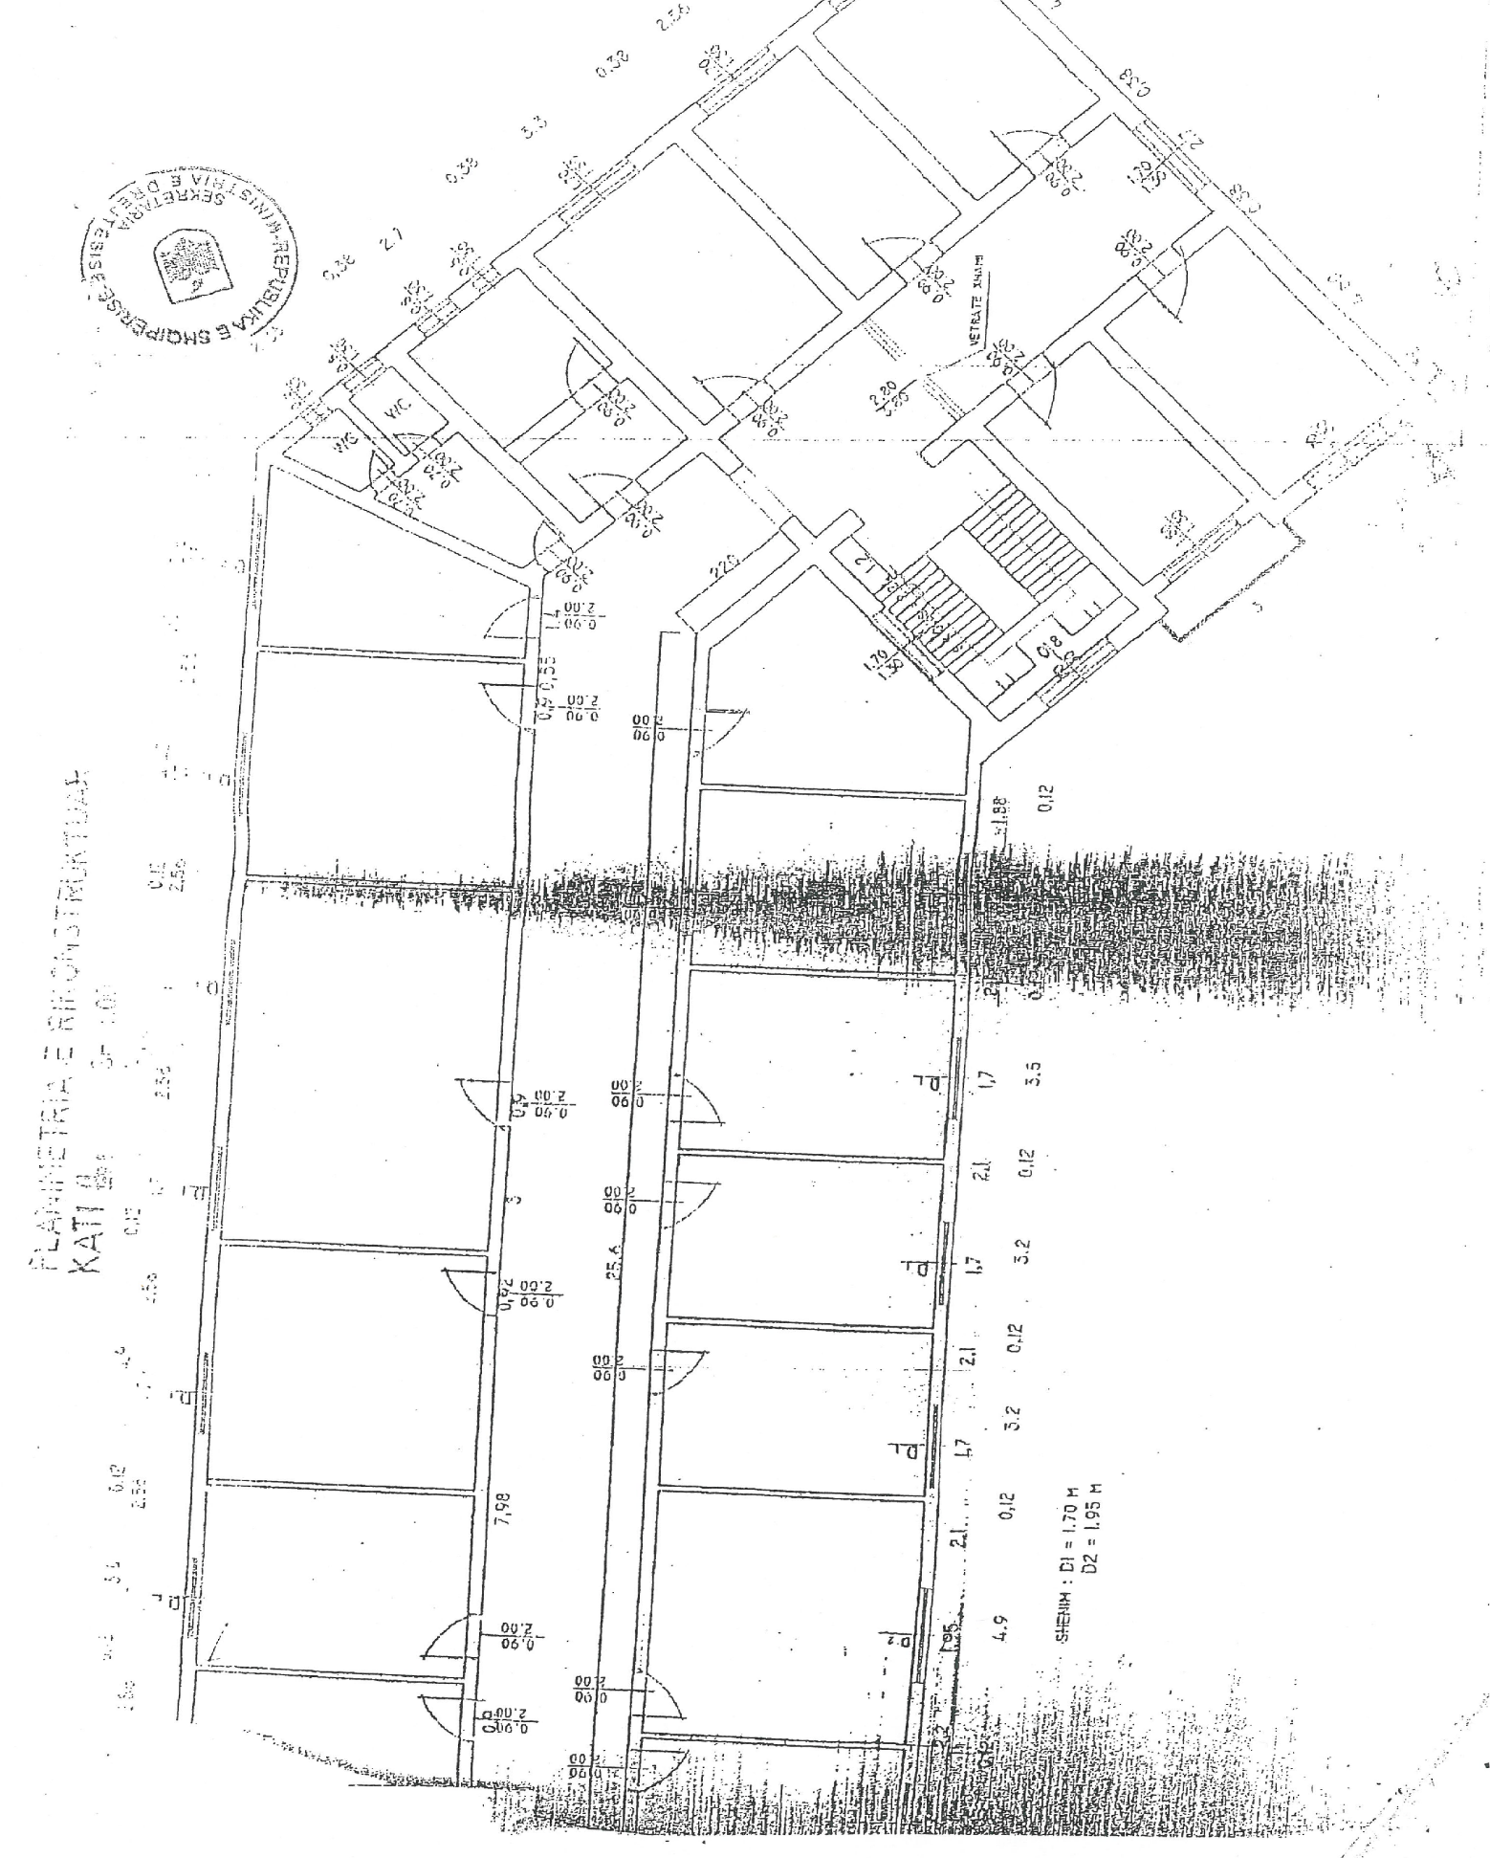

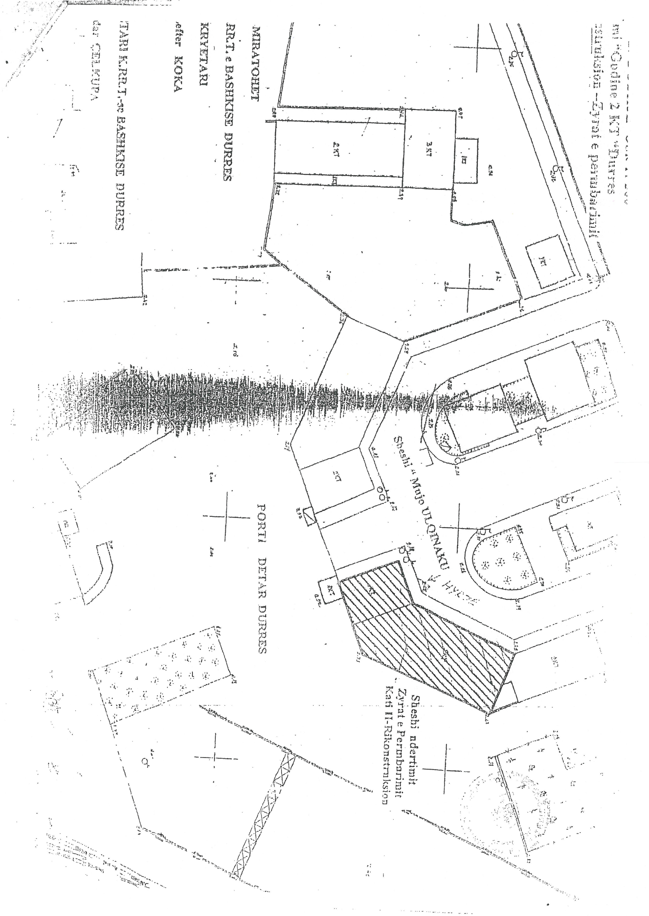

VENDIM
Nr. 303, datë 21.5.2014

PËR KALIMIN NË PËRGJEGJËSI ADMINISTRIMI, NGA MINISTRIA E DREJTËSISË TE PROKURORIA E PËRGJITHSHME, TË MJEDISEVE DHE SIPËRFAQES 342 m², TË PRONËS NR. 3/31, NË ZONËN KADASTRALE NR. 8582, ME EMËRTIM “GODINA E GJYKATËS SË RRETHIT GJYQËSOR POGRADEC”, SI DHE PËR NJË NDRYSHIM NË VENDIMIN NR. 1292, DATË 24.9.2008, TË KËSHILLIT TË MINISTRAVE, “PËR KALIMIN NË PËRGJEGJËSI ADMINISTRIMI TË MINISTRISË SË DREJTËSISË TË TROJEVE DHE NDËRTESAVE TË GJYKATAVE TË RRETHEVE GJYQËSORE DHE TË GJYKATAVE TË APELIT”, TË NDRYSHUAR

Në mbështetje të nenit 100 të Kushtetutës dhe të neneve 13 e 15, shkronja “c”, të ligjit nr. 8743, datë 22.2.2001, “Për pronat e paluajtshme të shtetit”, të ndryshuar, me propozimin e ministrit të Drejtësisë, Këshilli i Ministrave

VENDOSI:

1. Kalimin në përgjegjësi administrimi, nga Ministria e Drejtësisë te Prokuroria e Përgjithshme, të mjediseve dhe sipërfaqes 342 (treqind e dyzet e dy) m², të pronës nr. 3/31, në zonën kadastrale nr. 8582, të objektit dhe të truallit të ndërtesës së Gjykatës së Rrethit Gjyqësor Pogradec, në funksion të Prokurorisë së Rrethit Gjyqësor Pogradec, sipas planimetrisë bashkëlidhur këtij vendimi.
2. Prona nr. 3/31, me emërtim “Godina e Gjykatës së Rrethit Gjyqësor Pogradec”, hiqet nga lista e inventarit të pronave shtetërore, e cila i bashkëlidhet vendimit nr. 1292, datë 24.9.2008, të Këshillit të Ministrave, të ndryshuar.
3. Prokurorisë së Përgjithshme dhe Prokurorisë së Rrethit Gjyqësor Pogradec u ndalohet ta ndryshojnë destinacionin e pronës së përcaktuar në pikën 1 të këtij vendimi, ta tjetërsojnë ose ta japin në përdorim te të tretët.
4. Ngarkohen Ministria e Drejtësisë, Prokuroria e Përgjithshme dhe kryeregjistruesi i Pasurive të Paluajtshme të Republikës së Shqipërisë për zbatimin e këtij vendimi.
Ky vendim hyn në fuqi menjëherë dhe botohet në Fletoren Zyrtare.
Kryeministri
Edi Rama

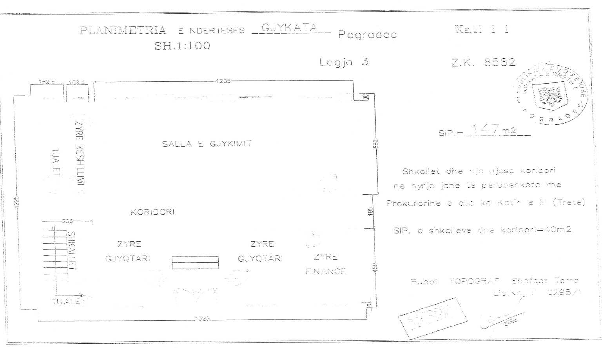

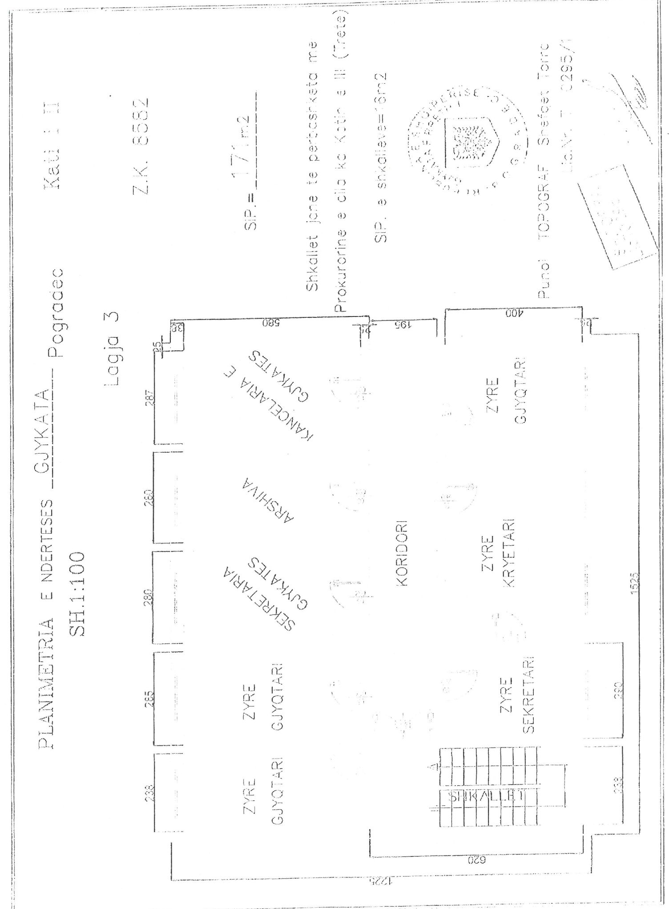

VENDIM
Nr. 304, datë 21.5.2014

PËR KRIJIMIN E BAZËS SË TË DHËNAVE SHTETËRORE TË SHËRBIMIT NOTERIAL SHQIPTAR, REGJISTRI NOTERIAL SHQIPTAR (RNSH)

Në mbështetje të nenit 100 të Kushtetutës, të nenit 4, të ligjit nr. 10325, datë 23.9.2010, “Për bazat e të dhënave shtetërore”, dhe të nenit 71, paragrafi i dytë, të ligjit nr. 7829, datë 1.6.1994, “Për noterinë”, të ndryshuar, me propozimin e ministrit të Drejtësisë, Këshilli i Ministrave
VENDOSI:

1. Objekt i këtij vendimi është krijimi i bazës së të dhënave shtetërore të Shërbimit Noterial Shqiptar, të quajtur Regjistri Noterial Shqiptar (RNSH).
2. RNSH-ja përmban:
a) të dhënat e akteve dhe veprimeve noteriale;
b) të dhënat e testamenteve;
c) të dhënat e dëshmive të trashëgimisë;
ç) dokumentet e skanuara të akteve dhe veprimeve noteriale;
d) të dhënat për palët, individë dhe subjekte;
dh) informacione të tjera plotësuese për procese të punës së noterëve;
e) të dhëna referencare për ndërveprimin dhe baza të dhënash të tjera;
ë) të dhëna referencare për komunikimin ndërmjet noterëve, dhomave dhe aktorëve të tjerë;
f) të dhënat e raporteve dhe statistika.
3. Përbërësit e arkitekturës, software dhe hardware të sistemit, miratohen nga Autoriteti Rregullator Koordinues.
4. Të dhënat që përmban sistemi ndahen në të dhëna parësore dhe të dhëna dytësore, si më poshtë vijon:
a) Të dhëna parësore konsiderohen të dhënat e mbledhura në kohë reale nga RNSH-ja dhe që kanë të bëjnë me:
- regjistrin e akteve dhe veprimeve noteriale;
- regjistrin e testamenteve;
- regjistrin e dëshmive të trashëgimisë;
- dokumentet e skanuara të akteve dhe veprimeve noteriale;
- të dhënat për palët, individë dhe subjekte;
- kërkesat dhe miratimin për modifikimin e akteve dhe veprimeve noteriale;
- kërkesat dhe miratimin për lëshimin e dëshmive të trashëgimisë.
b) Të dhëna dytësore konsiderohen të dhënat që kanë të bëjnë me:
- të dhëna referencare të Gjendjes Civile, si nr. personal, emri, mbiemri, atësia, vendlindja, datëlindja, gjinia, bashkia/komuna, adresa;
- të dhëna referencare të QKR-së, si përfaqësuesi, roli i përfaqësuesit, emri i subjektit, tipi i subjektit, NIPT-i, bashkia/komuna, adresa, shteti;
- të dhëna referencare për ndërveprimin dhe baza të dhënash të tjera.
5. Subjektet përgjegjëse të RNSH-së, janë si më poshtë vijon:
a) Institucioni administrues i sistemit dhe i bazave të të dhënave të tjera është Ministria e Drejtësisë;
b) Institucioni, palë e interesuar dhe përgjegjëse në proceset e noterisë, është Dhoma Kombëtare e Noterisë.
6. Dhënës të informacionit janë:
a) noterët;
b) Ministria e Drejtësisë;
c) palët, individë dhe subjekte (fizike dhe juridike).
7. Subjekte të interesuara janë:
a) Ministria e Financave;
b) Drejtoria e Përgjithshme e Tatimeve;
c) Drejtoria e Përgjithshme e Parandalimit të Pastrimit të Parave;
ç) Policia e Shtetit, Prokuroria apo agjenci të tjera të hetimit;
d) Inspektorati i Lartë i Deklarimit dhe Kontrollit të Pasurive;
dh) Çdo subjekt tjetër i përcaktuar shprehimisht me vendim të Këshillit të Ministrave.
8. Niveli i aksesit në sistemin dhe bazën e të dhënave të RNSH-së, është si më poshtë vijon:
a) Noterët kanë të drejtë leximi vetëm mbi të dhënat e tyre për regjistrat e akteve, veprimeve, testamenteve dhe të dëshmive të trashëgimisë, si dhe të dhëna të tjera dytësore apo të dhëna referencare;
b) Noterët kanë të drejtë leximi në regjistrat publikë, si në regjistrin e akteve të revokuara, regjistrin e dëshmive të trashëgimisë etj., sipas udhëzimeve të Ministrisë së Drejtësisë;
c) Noterët kanë të drejtë leximi, shkrimi dhe modifikimi mbi të dhënat e të gjithë individëve dhe subjekteve;
ç) Noterët kanë të drejtë shkrimi/modifikimi ose anulimi vetëm për aktet/veprimet që nuk janë arkivuar;
d) Dhoma Kombëtare e Noterisë ka të drejtë leximi për raporte përmbledhëse të të gjithë noterëve;
dh) Dhoma Kombëtare e Noterisë ka të drejtë leximi në listën e regjistrit të testamenteve dhe nuk ka të drejtë për të parë dokumentin dhe tekstin e testamentit. Dhoma shikon vetëm lëshimin ose jo të testamentit nga noteri për testamentshkruesin;
e) Dhoma Kombëtare e Noterisë ka të drejtë leximi në regjistrin e dëshmive të trashëgimisë;
ë) Dhoma Kombëtare e Noterisë ka të drejta leximi në të dhënat dytësore për komunikim ose miratim të kërkesave të noterëve në procese aprovuese të ndryshme;

f) Ministria e Drejtësisë ka të drejta të plota administrative mbi baza të dhënash të tjera dhe sistemin në rolet:
i) administrator;
ii) raportues;
iii) auditues;
iv) zhvillues.
g) Subjektet e tjera, sipas përcaktimit me vendim të Këshillit të Ministrave, mund të kenë akses në nivelin raportues apo statistikor, për të monitoruar apo për të raportuar mbi veprimet noteriale.
9. Ndërveprimi me bazat e tjera të të dhënave shtetërore, proceset elektronike të punës në baza të dhënash të tjera të Shërbimit Noterial Shqiptar, RNSH, si dhe procedurat përkatëse përcaktohen me urdhër të ministrit të Drejtësisë, në përputhje me rregullat e miratuara në zbatim të ligjit nr. 10325, datë 23.9.2010, “Për bazën e të dhënave shtetërore”.
10. Ngarkohen ministri i Drejtësisë dhe noterët për zbatimin e këtij vendimi.
Ky vendim hyn në fuqi pas botimit në Fletoren Zyrtare.
Kryeministri
Edi Rama

VENDIM
Nr. 307, datë 21.5.2014

PËR REGJISTRIMIN DHE IDENTIFIKIMIN E PERSONAVE TË SIGURUAR NGA SIGURIMI I DETYRUESHËM SHËNDETËSOR

Në mbështetje të nenit 100 të Kushtetutës dhe të neneve 27, pikat 5 e 6, dhe 41, të ligjit nr. 10383, datë 24.2.2011, “Për sigurimin e detyrueshëm të kujdesit shëndetësor në Republikën e Shqipërisë”, të ndryshuar, me propozimin e ministrit të Shëndetësisë, Këshilli i Ministrave

VENDOSI:

1. Të siguruar në skemën e sigurimit të detyrueshëm shëndetësor quhen personat ekonomikisht aktivë, me banim të përhershëm në Republikën e Shqipërisë, që paguajnë kontributin e detyrueshëm të sigurimit shëndetësor, personat ekonomikisht joaktivë, pagesa e kontributeve të të cilëve financohet nga buxheti i shtetit ose burime të tjera, të përcaktuara me ligj, si dhe personat e siguruar në mënyrë vullnetare.
2. Fondi i Sigurimit të Detyrueshëm të Kujdesit Shëndetësor krijon regjistrin e të siguruarve, në të cilin regjistron të gjithë personat e siguruar në sigurimin e detyrueshëm të kujdesit shëndetësor, sipas kategorive përkatëse, me qëllim që të evidentohen, në mënyrë të saktë, të gjithë personat e siguruar në mënyrë të detyrueshme dhe veçoritë e sigurimit të tyre (masa e kontributit, kohëzgjatja e sigurimit etj.).
3. Regjistrimi i të siguruarve bëhet duke u mbështetur në të dhënat e ofruara nga institucionet përgjegjëse, bazuar në numrin e përgjithshëm, si dhe në identitetin e personave që bëjnë pjesë në grupet e veçanta.
4. Institucionet përgjegjëse për dhënien e informacionit, sipas kategorive të të siguruarve, janë si më poshtë:
a) Ministria e Punëve të Brendshme është përgjegjëse për dhënien e informacionit për kategorinë e shtetasve të huaj azilkërkues në Republikën e Shqipërisë;
b) Ministria e Arsimit dhe Sportit është përgjegjëse për dhënien e informacionit për kategoritë e nxënësve dhe të studentëve të moshës 18 deri në 25 vjeç, të regjistruar në sistemin arsimor parauniversitar apo të lartë;
c) Instituti i Sigurimeve Shoqërore është përgjegjës për dhënien e informacionit për kategorinë e personave që përfitojnë nga skema e sigurimeve shoqërore, si dhe për kategorinë e personave të vetëpunësuar në fshat;
ç) Drejtoria e Përgjithshme e Tatimeve është përgjegjëse për dhënien e informacionit të përditësuar për kategoritë e të punësuarve, të punëdhënësve, të vetëpunësuarve në qytet dhe anëtarëve të papaguar të familjes së tyre, si dhe për kategorinë e personave me të ardhura të rregullta, nga prona ose burime të tjera të krahasueshme;
d) Shërbimi Social Shtetëror është përgjegjës për dhënien e informacionit për kategorinë e personave që përfitojnë ndihmë ekonomike, të personave që përfitojnë pagesën për aftësinë e kufizuar, të verbrit dhe jetimët;
dh) Shërbimi Kombëtar i Punësimit është përgjegjës për dhënien e informacionit për kategorinë e personave të regjistruar si të papunë - punëkërkues;
e) Drejtoria e Përgjithshme e Gjendjes Civile është përgjegjëse për dhënien e informacionit për kategorinë e fëmijëve nën moshën 18 vjeç, si dhe për rastet e lindjeve e të vdekjeve;
ë) Drejtoria e Përgjithshme e Gjendjes Civile i vë në dispozicion Fondit të Sigurimit të Detyrueshëm të Kujdesit Shëndetësor përbërësit e gjendjes civile (ku përfshihet dhe numri personal) nëpërmjet Regjistrit Kombëtar të Gjendjes Civile;
f) Autoriteti shtetëror qendror përgjegjës për trajtimin e të huajve që kërkojnë të hyjnë dhe të qëndrojnë në Republikën e Shqipërisë, është përgjegjës për dhënien e informacionit për të huajt e pajisur me leje qëndrimi.
5. Qendrat shëndetësore janë përgjegjëse për regjistrimin e të dhënave të popullsisë së regjistruar pranë mjekëve të familjes.
6. Të dhënat nga institucionet përgjegjëse, sipas pikave 4 dhe 5 të këtij vendimi, i jepen Fondit në mënyrë elektronike jo më pak se 2 (dy) herë në vit, brenda muajit janar dhe qershor të çdo viti. Fondi lidh marrëveshje për shkëmbimin e të dhënave me institucionet e mësipërme, në të cilën parashikohen afatet konkrete të kalimit të të dhënave, modalitetet dhe detajimin e informacionit të kërkuar për nevojat e Fondit.
7. Marrja e të dhënave, përpunimi dhe ruajtja e tyre bëhen në përputhje me ligjin nr. 9887, datë 10.3.2008, “Për mbrojtjen e të dhënave personale”, të ndryshuar, si dhe të udhëzimeve të Komisionerit për Mbrojtjen e të Dhënave Personale.
8. Identifikimi i personave të siguruar në skemën e sigurimit të detyrueshëm të kujdesit shëndetësor bëhet me anë të kartës së shëndetit.
9. Karta e shëndetit është dokumenti që vërteton se mbajtësi i saj është person i siguruar, sipas ligjit nr. 10383, datë 24.2.2011, “Për sigurimin e detyrueshëm të kujdesit shëndetësor në Republikën e Shqipërisë”, të ndryshuar.
10. Karta e shëndetit është personale dhe e patjetërsueshme. Ajo përmban numrin e identitetit të personit, i cili është edhe numri i sigurimit shëndetësor të detyruar. Për të huajt, si numër i sigurimit shëndetësor të detyruar do të shërbejë numri i lejes së qëndrimit ose i lejes provizore të qëndrimit.
11. Forma, përmbajtja, mënyra e përdorimit të kartës së shëndetit, si dhe modalitetet e zëvendësimit të librezës së shëndetit, përcaktohen me udhëzim të veçantë të Fondit të Sigurimit të Detyrueshëm të Kujdesit Shëndetësor.
12. Vendimi nr. 86, datë 13.2.2003, i Këshillit të Ministrave, “Për librezën e shëndetit”, shfuqizohet.
13. Ngarkohen Ministria e Punëve të Brendshme, Ministria e Arsimit dhe Sportit, Fondi i Sigurimit të Detyrueshëm të Kujdesit Shëndetësor, Instituti i Sigurimeve Shoqërore, Drejtoria e Përgjithshme e Tatimeve, Shërbimi Social Shtetëror, Shërbimi Kombëtar i Punësimit, Drejtoria e Përgjithshme e Gjendjes Civile dhe njësitë e qeverisjes vendore për zbatimin e këtij vendimi.
Ky vendim hyn në fuqi pas botimit në Fletoren Zyrtare.
Kryeministri
Edi Rama

VENDIM
Nr. 308, datë 21.5.2014

PËR MIRATIMIN E PAKETAVE TË SHËRBIMEVE SHËNDETËSORE QË DO TË FINANCOHEN NGA FONDI I SIGURIMIT TË DETYRUESHËM TË KUJDESIT SHËNDETËSOR NË SHËRBIMIN SPITALOR

Në mbështetje të nenit 100 të Kushtetutës dhe të pikës 6, të nenit 10, të ligjit nr. 10383, datë 24.2.2011, “Për sigurimin e detyrueshëm të kujdesit shëndetësor në Republikën e Shqipërisë”, të ndryshuar, me propozimin e ministrit të Shëndetësisë, Këshilli i Ministrave

VENDOSI:

1. Miratimin e paketave të shërbimeve shëndetësore dhe çmimet përkatëse që do të financohen nga Fondi i Sigurimit të Detyrueshëm të Kujdesit Shëndetësor, si më poshtë vijon:
a) Paketa e shërbimit të dializës, sipas shtojcës nr. 1, bashkëlidhur këtij vendimi;
b) Paketa e shërbimeve të kardiologjisë, sipas shtojcës nr. 2, bashkëlidhur këtij vendimi;
c) Paketa e shërbimeve të kardiokirurgjisë, sipas shtojcës nr. 3, bashkëlidhur këtij vendimi;
ç) Paketa e shërbimit të transplantit të veshkës, sipas shtojcës nr. 4, bashkëlidhur këtij vendimi;
d) Paketa e shërbimit të implantit koklear, sipas shtojcës nr. 5, bashkëlidhur këtij vendimi.
2. Fondi i Sigurimit të Detyrueshëm të Kujdesit Shëndetësor financon paketat e mësipërme në institucione shëndetësore publike, në përputhje me kapacitetet e tyre për ofrimin e shërbimeve të paketave. Për rastet që janë përtej kapaciteteve mjekësore të institucioneve shëndetësore publike, Fondi lidh kontrata dhe financon shërbimet e paketave në institucione shëndetësore private.
3. Kontraktimi me institucionet publike dhe private për financimin e shërbimeve shëndetësore të paketave të mësipërme bëhet në përputhje me legjislacionin e sigurimit të detyrueshëm të kujdesit shëndetësor.
4. Çmimi i paketave të shërbimeve shëndetësore financohet nga Fondi në masë të njëjtë, si në institucionet shëndetësore publike, ashtu dhe në ato private. Personat e siguruar që përfitojnë nga këto paketa janë të përjashtuar nga bashkëpagesa.
5. Ministria e Shëndetësisë miraton protokollet e paketave të shërbimeve, sipas shtojcave bashkëlidhur, brenda 30 (tridhjetë) ditëve nga data e hyrjes në fuqi të këtij vendimi.
6. Fondi administron Regjistrin Kombëtar të Paketave të shërbimeve sipas shtojcave bashkëlidhur. Rregullat, kriteret dhe mënyra e organizimit të Regjistrit Kombëtar të Paketave të financuara nga Fondi hartohen nga ky i fundit në bashkëpunim me shefat e shërbimeve përkatëse universitare dhe miratohen nga këshilli administrativ i Fondit brenda 60 (gjashtëdhjetë) ditëve nga data e hyrjes në fuqi të këtij vendimi.
7. Fondi ngre strukturat për auditimin dhe monitorimin e ofrimit të paketave të shërbimeve nga institucionet shëndetësore publike dhe private të kontraktuara.
8. Çmimet e paketave të shërbimeve shëndetësore rishikohen çdo vit nga një komision i rishikimit të çmimeve të paketave, i cili caktohet nga Këshilli Administrativ i Fondit, me pjesëmarrës nga shërbimet shëndetësore publike dhe private, përfaqësues të Ministrisë së Shëndetësisë dhe të Fondit. Ndryshimi i çmimeve bëhet me vendim të Këshillit të Ministrave.

9. Për të gjitha institucionet shëndetësore publike, marzhi i fitimit, i përcaktuar sipas shtojcave përkatëse, do të klasifikohet si e ardhur dytësore për institucionin dhe përdorimi i tij do të bëhet me udhëzim të posaçëm të Këshillit Administrativ të Fondit.
10. Efektet financiare, që rrjedhin nga zbatimi i këtij vendimi, përballohen nga buxheti i miratuar i Fondit

të Sigurimit të Detyrueshëm të Kujdesit Shëndetësor për programin e financimit spitalor.
11. Ngarkohen Ministria e Shëndetësisë dhe Fondi i Sigurimit të Detyrueshëm të Kujdesit Shëndetësor për zbatimin e këtij vendimi.
Ky vendim hyn në fuqi pas botimit në Fletoren Zyrtare.
Kryeministri
Edi Rama

LISTA E PAKETAVE TË SHËRBIMEVE SHËNDETËSORE QË DO TË FINANCOHEN NGA FONDI I SIGURIMIT TË DETYRUESHËM TË KUJDESIT SHËNDETËSOR

Shtojca nr. 1
Paketa e Shërbimit të dializës |  | kostoja |  | marzhi i fitimit | Çmimi
1. | Dializa | 10,670 | lekë për seancë | 5% | 11,204
 | Në këtë paketë përfshihen:
- | Ekzaminimet e nevojshme klinike, imunologjike
- | Vendosja e fistulës ose graftit
- | Kryerja e procedurës
Shtojca nr. 2
Paketa e shërbimeve të kardiologjisë |  | kostoja |  | marzhi i fitimit | Çmimi
1. | Angioplastike koronare | 152,185 | lekë për procedurë | 8% | 164,360
2. | Angiografi koronare | 47,459 | lekë për procedurë | 8% | 51,256
3. | Pacemaker definitiv | 194,072 | lekë për procedurë | 8% | 209,598
Shtojca nr. 3
Paketa e shërbimeve të kardiokirurgjisë |  | kostoja |  | marzhi i fitimit | Çmimi
1. | By pass aorto koronar | 333,555 | lekë për rast | 8% | 360,239
2. | Interventet valvolare | 513,082 | lekë për rast | 8% | 554,129
3. | Interventet kongenitale | 242,900 | lekë për rast | 8% | 262,332
 | Në këtë paketë përfshihen:
- | interventi;
- | dy ditë qëndrimi në terapinë intensive.
Shtojca nr. 4
Paketa e shërbimit të transplantit të veshkës  (me dhurues të gjallë) |  | kostoja |  | marzhi i fitimit | Çmimi
1. | Transplanti renal | 1,098,197 | lekë për rast (përfshirë marrësin e dhuruesin) | 8% | 1,186,053
 | Në këtë paketë përfshihen:
- | Ekzaminimet para transplantit për marrësin e dhuruesin:
 | - klinikë biokimike;
 | - imunologjike;
 | - markuesit tumoralë;
 | - imazheri virologjike;
-  - | Konsultat;  operacioni dhe ndjekja;
- | ekzaminimet pas transplantit për marrësin e dhuruesin;
- | terapia e induksionit;
- imunosupresoret (dozimi në gjak).
 |  | kostoja |  | marzhi i fitimit | Çmimi
2. | Terapia e flakjes akute | 442,603 |  | 8% | 478,011
Shtojca nr.5 |  | kosto |  | marzhi i fitimit | Çmimi
Paketa e shërbimit të implantit koklear
1. | Implanti koklear * | 224,764 | lekë për rast | 8% | 242,745
 | Vetëm vendosja e implantit koklear
* | Aparatura e implantit koklear sipas standardeve të BE-së, sigurohet në çdo rast nga MSH-ja.

VENDIM
Nr. 310, datë 21.5.2014

PËR SHPRONËSIMIN, PËR INTERES PUBLIK, TË PRONARËVE TË PASURIVE TË PALUAJTSHME, PRONË PRIVATE, QË PREKEN NGA NDËRTIMI I SEGMENTIT RRUGOR, SKELË - UJI I FTOHTË, BASHKIA E VLORËS

Në mbështetje të nenit 100 të Kushtetutës, të neneve 5, pika 1, 20 e 21, të ligjit nr. 8561, datë 22.12.1999, “Për shpronësimet dhe marrjen në përdorim të përkohshëm të pasurisë, pronë private, për interes publik”, me propozimin e ministrit të Zhvillimit Urban dhe Turizmit, Këshilli i Ministrave

VENDOSI:

1. Shpronësimin, për interes publik, të pronarëve të pasurive të paluajtshme, pronë private, që preken nga ndërtimi i segmentit rrugor Skelë - Uji i Ftohtë, Bashkia e Vlorës.
2. Shpronësimi bëhet në favor të Bashkisë së Vlorës.
3. Pronarët e pasurive të paluajtshme, që shpronësohen, të kompensohen në vlerë të plotë sipas masës përkatëse, që paraqitet në tabelën bashkëlidhur këtij vendimi, për pasuritë truall, me një vlerë të përgjithshme prej 125 402 689 (njëqind e njëzet e pesë milionë e katërqind e dy mijë e gjashtëqind e tetëdhjetë e nëntë) lekësh, për pasuritë ndërtesa, me vlerë të përgjithshme prej 99 832 942 (nëntëdhjetë e nëntë milionë e tetëqind e tridhjetë e dy mijë e nëntëqind e dyzet e dy) lekësh.
4. Vlera e përgjithshme e shpronësimit, prej 225 235 631 (dyqind e njëzet e pesë milionë e dyqind e tridhjetë e pesë mijë e gjashtëqind e tridhjetë e një) lekësh, dhe shpenzimet procedurale, në vlerën 645 000 (gjashtëqind e dyzet e pesë mijë) lekë, të përballohet nga “Fondi i Zhvillimit të Rajoneve”, planifikuar në buxhetin e vitit 2014, për Ministrinë e Transportit dhe Infrastrukturës.
5. Shpronësimi të fillojë më 2.6.2014.
6. Pronarët e përmendur në listën që i bashkëlidhet këtij vendimi, për të cilët është bërë shënimi “Konfirmuar nga ZVRPP-ja”, të kompensohen, për efekt shpronësimi, pasi të kenë paraqitur dokumentacionin e plotë të pronësisë pranë Bashkisë së Vlorës.
7. Zyra Qendrore e Regjistrimit të Pasurive të Paluajtshme dhe Zyra Vendore e Regjistrimit të Pasurive të Paluajtshme, Vlorë, brenda 30 (tridhjetë) ditëve nga data e miratimit të këtij vendimi, në bashkëpunim me Bashkinë e Vlorës, të fillojnë procedurat për hedhjen e gjurmës së projektit në hartën treguese të regjistrimit sipas planimetrisë së shpronësimit, të miratuar nga Bashkia e Vlorës, dhe të bëjnë kalimin e pronësisë për pasuritë e shpronësuara.
8. Zyra Vendore e Regjistrimit të Pasurive të Paluajtshme, Vlorë, të pezullojë të gjitha transaksionet me pasuritë e shpronësuara deri në momentin kur do të realizohen procesi i hedhjes së gjurmës së projektit në hartën treguese të regjistrimit dhe kalimi i pronësisë për pasuritë e shpronësuara.
9. Ngarkohen Ministria e Zhvillimit Urban dhe Turizmit, Ministria e Financave, Zyra Qendrore e Regjistrimit të Pasurive të Paluajtshme, Zyra Vendore e Regjistrimit të Pasurive të Paluajtshme, Vlorë, dhe Bashkia e Vlorës për zbatimin e këtij vendimi.
Ky vendim hyn në fuqi menjëherë dhe botohet në Fletoren Zyrtare.
Kryeministri
Edi Rama

LISTA E PASURIVE TË PALUAJTSHME PRONË PRIVATE QË DO TË SHPRONËSOHEN PËR MARRJEN NË PËRDORIM TË PËRKOHSHËM PËR INTERES PUBLIK, TË CILAT PREKEN NGA NDËRTIMI I SEGMENTIT RRUGOR “SKELË - UJI I FTOHTË, BASHKIA VLORË”

(vetëm pasuritë e konfirmuara nga ZVRPP-ja Vlorë)
Nr. | Pronari | Zona kadastrale | Nr. pasurie | Sipërfaqja |  | Çmimi |  | Vlera |  |  |  | Shënime
 |  |  |  |  |  | Lekë/m² |  | Lekë
 |  |  |  | truall | ndërtim | truall | ndërtim | trualli | ndërtesë | banesë
1 | Namik Mustafai | 8602 | 27/256 | 7.5 |  | 10,174 |  | 76,305 |  |  |  | Konfirmuar nga ZVRPP-ja
2 | Bashkëpronarë Dauti | 8602 | 27/456 | 28.5 |  | 10,174 |  | 289,959 |  |  |  | Konfirmuar nga ZVRPP-ja
3 | Margarita Baba | 8602 | 27/435/1 | 56 |  | 10,174 |  | 569,744 |  |  |  | Konfirmuar nga ZVRPP-ja
4 | Vllasi Dardha | 8602 | 27/510 | 132 |  | 10,174 |  | 1,342,968 |  |  |  | Konfirmuar nga ZVRPP-ja
5 | B.P Kapllanaj | 8602 | 27/377 |  | 88.5 |  | 58,028 | - |  | 5,135,478 |  | Konfirmuar nga ZVRPP-ja
6 | Halil Çobaj | 8602 | 27/534 |  | 191 |  | 58,028 | - |  | 11,083,348 |  | Konfirmuar nga ZVRPP-ja
7 | Gjolek Bushi | 8602 | 23/159 | 405.2 |  | 10,174 |  | 4,122,505 |  | - |  | Konfirmuar nga ZVRPP-ja
8 | Gjolek Bushi | 8602 | 23/156 | 127 |  | 10,174 |  | 1,292,098 |  | - |  | Konfirmuar nga ZVRPP-ja
9 | Pallat në Bashkëpronësi | 8602 | 23/98 |  | 52.5 |  | 58,028 | - |  | 3,046,470 |  | Konfirmuar nga ZVRPP-ja
10 | Hader Hoxha | 8602 | 27/489 | 150 | 32 | 10,174 | 58,028 | 1,526,100 |  | 1,856,896 |  | Konfirmuar nga ZVRPP-ja
11 | Stili Pazaj | 8602 | 26/40 | 240 |  | 10,174 |  | 2,441,760 |  | - |  | Për t’u saktësuar nga ZVRPP-ja
12 | Gezim Gjonaj | 8602 | 27/551 | 98.6 |  | 10,174 |  | 1,003,156 |  | - |  | Konfirmuar nga ZVRPP-ja
13 | Gezim Gjonaj | 8602 | 27/552 | 15.6 |  | 10,174 |  | 158,714 |  | - |  | Konfirmuar nga ZVRPP-ja
14 | B. Pronësi Gjonbocari | 8602 | 23/125 | 628 |  | 10,174 |  | 6,389,272 |  | - |  | Konfirmuar nga ZVRPP-ja
15 | Mazo Gjonzeneli | 8602 | 23/9 | 115 |  | 10,174 |  | 1,170,010 |  | - |  | Konfirmuar nga ZVRPP-ja
16 | B. Pronësi me 35 pronarë | 8602 | 26/30 | 1900 |  | 10,174 |  | 19,330,600 |  | - |  | Konfirmuar nga ZVRPP-ja
17 | Sulejman Shehi | 8602 | 26/22 | 1047.7 |  | 10,174 |  | 10,659,300 |  | - |  | Konfirmuar nga ZVRPP-ja
18 | Vasil Kuci | 8602 | 27/102 | 499 |  | 10,174 |  | 5,076,826 |  | - |  | Konfirmuar nga ZVRPP-ja
19 | Safet Abazi | 8602 | 26/168 | 227 |  | 10,174 |  | 2,309,498 |  | - |  | Konfirmuar nga ZVRPP-ja
20 | Safet Abazi | 8602 | 26/169 | 190 |  | 10,174 |  | 1,933,060 |  | - |  | Konfirmuar nga ZVRPP-ja
21 | Agentina Hoxha | 8602 | 26/170 | 8 |  | 10,174 |  | 81,392 |  | - |  | Konfirmuar nga ZVRPP-ja
22 | Agentina Hoxha | 8602 | 26/165 | 82.2 |  | 10,174 |  | 836,303 |  | - |  | Inskriptuar në favor të  ME--IL-ARD Construksion
23 | B. Pronësi me 35 pronarë | 8602 | 26/37 | 1492.3 |  | 10,174 |  | 15,182,660 |  | - |  | Konfirmuar nga ZVRPP-ja
24 | Tahir Hysni Saraseli | 8602 | 26/11 | 182 | 38 | 10,174 | 58,028 | 1,851,668 |  | 2,205,064 |  | Për t’u saktësuar nga ZVRPP-ja
25 | B.P. Kokoshi | 8602 | 26/12 | 880 |  | 10,174 |  | 8,953,120 |  | - |  | Konfirmuar nga ZVRPP-ja
26 | B.P.Nr.35 | 8602 | 26/55 | 450 |  | 10,174 |  | 4,578,300 |  | - |  | Për t’u saktësuar nga ZVRPP-ja
27 | Albin Mone | 8602 | 27/27 | 22.2 |  | 10,174 |  | 225,863 |  | - |  | Konfirmuar nga ZVRPP-ja
28 | Ilirjan Sheremeti | 8602 | 27/316 | 7.9 |  | 10,174 |  | 80,375 |  | - |  | Konfirmuar nga ZVRPP-ja
29 | Fatmir Nuredini | 8602 | 27/101 | 121.8 |  | 10,174 |  | 1,239,193 |  | - |  | Konfirmuar nga ZVRPP-ja
30 | B.P.Kokoshi | 8602 | 31/31 | 1145 |  | 10,174 |  | 11,649,230 |  | - |  | Konfirmuar  nga ZVRPP-ja (Kufizim)
31 | Bashkëpronarë Minga | 8602 | 23/190 | 1487.6 |  | 10,174 |  | 15,134,842 |  | - |  | Konfirmuar nga ZVRPP-ja
32 | Thimio Lavanditi | 8602 | 27/415 |  | 73.56 | 10,174 | 58,028 | - |  | 4,268,540 |  | Plotësim dokumentacioni
33 | Albert Hoxha | 8602 | 27/439/1, 27/439/2 | 103.7 | 16 | 10,174 | 58,028 | 1,055,044 |  | 928,448 |  | Konfirmuar nga ZVRPP-ja
34 | Armand Mishgjoni | 8602 | 31/84 |  | 200 | 10,174 | 58,028 | - |  | 11,605,600 |  | Konfirmuar nga ZVRPP-ja
35 | Petraq dhe Sofie Deçka | 8602 | 27/250+1-2 |  | 53.4 | 10,174 | 58,028 | - |  | 3,098,695 |  | Konfirmuar nga ZVRPP-ja
36 | BP Vrekaj | 8602 | 27/250+1-3 |  | 47.2 |  | 58,028 | - |  | 2,738,922 |  | Konfirmuar nga ZVRPP-ja
37 | B.P. Muço | 8602 | 27/47 | 44 | 170 | 10,174 | 58,028 | 447,656 |  | 9,864,760 |  | Konfirmuar nga ZVRPP-ja
38 | Skender Koçi | 8602 | 23/11 |  | 30 |  | 58,028 | - |  | 1,740,840 |  | Konfirmuar nga ZVRPP-ja
39 | Shkelzen+Kujtim Selimi | 8602 | 23/27-t | 432 | 132.25 | 10,174 |  | 4,395,168 | 14,702,384 | - |  | Konfirmuar nga ZVRPP-ja
40 | Posta | 8602 | 27/48-N1, 27/48-N2 |  | 28.5 |  | 58,028 | - |  | 1,653,798 |  | Konfirmuar nga ZVRPP-ja
41 | Bashkëpronarë Nushi | 8602 | 23/99+1-1 |  | 40.4 |  | 58,028 | - |  | 2,344,331 |  | Konfirmuar nga ZVRPP-ja
42 | Merita Dine | 8602 | 23/99+1-2 |  | 50.7 |  | 58,028 | - |  | 2,942,020 |  | Konfirmuar nga ZVRPP-ja
43 | Bashkëpronarë Jahaj | 8602 | 23/99+1-6 |  | 65.0 |  | 58,028 | - |  | 3,771,820 |  | Konfirmuar nga ZVRPP-ja
44 | Nazmie Licaj | 8602 | 23/99+1-5 |  | 55.3 |  | 58,028 | - |  | 3,208,948 |  | Konfirmuar nga ZVRPP-ja
45 | Bashkëpronarë Lika | 8602 | 23/99+1-3 |  | 105 |  | 58,028 | - |  | 6,092,940 |  | Konfirmuar nga ZVRPP-ja
46 | Bashkëpronarë Hasani | 8602 | 23/99+1-4 |  | 41.5 |  | 58,028 | - |  | 2,408,162 |  | Konfirmuar nga ZVRPP-ja
47 | Jashar Metushaj | 8602 | 23/99+2-1 |  | 49.3 |  | 58,028 | - |  | 2,860,780 |  | Konfirmuar nga ZVRPP-ja
48 | Bashkëpronarë Kapaj | 8602 | 23/99+2-2 |  | 39.2 |  | 58,028 | - |  | 2,274,698 |  | Konfirmuar nga ZVRPP-ja
 |  |  |  | 11,420 | 1,197.3 |  |  | 125,402,689 | 14,702,384 | 85,130,558 |  | 225,235,631
 |  |  |  |  |  |  |  |  | TOTALI |  |  | 225,235,631

VENDIM
Nr. 314, datë 21.5.2014

PËR MIRATIMIN E MARRËVESHJES, NDËRMJET KËSHILLIT TË MINISTRAVE TË REPUBLIKËS SË SHQIPËRISË, PËRFAQËSUAR NGA ORGANI SHTETËROR I AUTORIZUAR, I PËRBËRË NGA MINISTRI I ENERGJISË DHE INDUSTRISË, MINISTRI I ZHVILLIMIT EKONOMIK, TREGTISË DHE SIPËRMARRJES, MINISTRI I FINANCAVE, MINISTRI I TRANSPORTIT DHE INFRASTRUKTURËS DHE MINISTRI I MJEDISIT, SI DHE SHOQËRIVE “LA PETROLIFERA ITALO - RUMENA” SPA DHE “LA PETROLIFERA ITALO - ALBANESE” SHA

Në mbështetje të nenit 100 të Kushtetutës, të nenit 17, të ligjit nr. 9231, datë 13.5.2004, “Për ratifikimin e marrëveshjes së koncesionit, të formës “BOO”, për ndërtimin dhe shfrytëzimin e terminalit bregdetar për depozitimin e naftës dhe të nënprodukteve të saj në gjirin e Vlorës, si dhe për ratifikimin e marrëveshjes së koncesionit, të formës “BOT”, për ndërtimin dhe shfrytëzimin e infrastrukturës portuale në shërbim të terminalit bregdetar në gjirin e Vlorës”, me propozimin e ministrit të Energjisë dhe Industrisë, Këshilli i Ministrave

VENDOSI:

Miratimin e marrëveshjes, ndërmjet Këshillit të Ministrave të Republikës së Shqipërisë, përfaqësuar nga Organi Shtetëror i Autorizuar, i përbërë nga ministri i Energjisë dhe Industrisë, ministri i Zhvillimit Ekonomik, Tregtisë dhe Sipërmarrjes, ministri i Financave, ministri i Transportit dhe Infrastrukturës dhe ministri i Mjedisit, dhe shoqërive “La Petrolifera Italo - Rumena”, S.p.A. dhe “La Petrolifera Italo – Albanese” sh.a., sipas tekstit që i bashkëlidhet këtij vendimi.
Ky vendim hyn në fuqi menjëherë dhe botohet në Fletoren Zyrtare.
Kryeministri
Edi Rama

Marrëveshje Mirëkuptimi 2014
PËR T’U INKORPORUAR, SI DHE PO ASHTU URDHËRUAR, ME VENDIM PAJTIMI

Me këtë Marrëveshje, të nënshkruar në datën __ maj 2014, nga dhe midis Qeverisë së Republikës së Shqipërisë (në vijim “Qeveria”), përfaqësuar nga Organi Shtetëror i Autorizuar (në vijim “OSHA”, “Qeveria” ose “Shteti”, siç mund të jetë rasti), i cili është përgjegjës për zbatimin e marrëveshjeve, siç specifikohet më poshtë në emër të Qeverisë, dhe që përbëhet nga ministri i Zhvillimit Ekonomik, Tregtisë dhe Sipërmarrjes, ministri i Energjisë dhe Industrisë, ministri i Financave, ministri i Transportit dhe Infrastrukturës, si dhe ministri i Mjedisit, të autorizuar rregullisht nga ligji nr. 9231, datë 13.5.2004, dhe me vendim të Këshillit të Ministrave nr. ____, datë _____________ dhe “La Petrolifera Italo Rumena” S.p.A., shoqëri e organizuar dhe që ekziston sipas ligjeve të Italisë, me zyrë të regjistruar në Milano, via del Bollo 4, dhe zyrë administrative në Bolonja, Viale Aldini 190, përfaqësuar nga drejtori i saj i përgjithshëm, dr. Guido Ottolenghi, i autorizuar rregullisht (në vijim “PIR”) dhe “La Petrolifera Italo Albanese” sh.a., shoqëri e organizuar dhe që ekziston sipas ligjeve të Shqipërisë, me zyrë të regjistruar në Tiranë, rruga “Perlat Rexhepi”, pall. 11-katësh, kati 2, ap. 23, përfaqësuar nga administratori i saj z. Stefano Borghesi, i autorizuar rregullisht (në vijim “PIA”). PIR dhe PIA do referohen, bashkë ose veç, si “Koncesionari”, sipas rastit).
(Qeveria, PIR dhe PIA shpesh të referuara bashkërisht si “Palët” ose individualisht si “Palë”),
duke pasur parasysh:
A) Më 2004-ën, Palët nënshkruan Marrëveshjen e Koncesionit të Terminalit BOO dhe Marrëveshjen e Koncesionit BOT (në vijim “Marrëveshjet”), të miratuara dhe ratifikuara nga Kuvendi i Shqipërisë me ligjin nr. 9231, datë 24 maj 2004, si dhe në vijim ato zgjidhën mosmarrëveshjet e lindura nga Marrëveshjet, nëpërmjet një marrëveshjeje të zgjidhjes me mirëkuptim të nënshkruara nga Palët në maj të 2007, të aprovuar me vendim të Këshillit të Ministrave (VKM) nr. 235, datë 27 prill 2007 (në vijim “Marrëveshja e Zgjidhjes me Mirëkuptim 2007”), e cila u inkorporua, siç edhe u urdhërua me vendimin e arbitrazhit nr. 14420/FM, datë 25.7.2007, të Gjykatës së Arbitrazhit të DHNT-së në Paris (në vijim “vendim pajtimi 2007”), i njohur nga Gjykata e Apelit Tiranë me vendimin nr. 106, datë 7 nëntor 2008.
B) Nga dhjetori 2010 deri në janar 2011, PIA dhe OSHA donin t’i zgjidhnin mosmarrëveshjet pezull që kishin dalë gjatë viteve të para të funksionimit të terminalit të PIA-s (në vijim “Terminali”), dhe për këtë qëllim negociuan dhe nënshkruan një protokoll mirëkuptimi dhe marrëveshjeje, të miratuar me VKM 110, datë 26 janar 2011 (në vijim “Protokolli” ose “VKM 110”).
C) Pika 5(i) e Protokollit në lidhje me një mosmarrëveshje (“çështja e Kreditimit të Pjesshëm”) ndërmjet PIA-s dhe Drejtorisë së Përgjithshme të Tatimeve (në vijim “DPT”), në lidhje me zbritjen e TVSH-së për periudhën korrik 2009 - maj 2010, nuk u përmbush. DPT-ja ngriti, gjithashtu, të njëjtin pretendim për periudhën qershor 2010 - dhjetor 2010. Në lidhje me çështjen e Kreditimit të Pjesshëm, shuma totale e kreditimit të TVSH-së për t’iu njohur PIA-s është 103,371,866 lekë, si dhe shuma e gjobave përkatëse të vendosura nga DPT-ja është 12,428,378 lekë. Ligji nr. 9231 (neni 3 i Marrëveshjes BOO) i jep PIA-s të drejtën e plotë t’i rimbursohet TVSH-ja e paguar për punimet ndërtuese të Terminalit, pavarësisht çështjes së Kreditimit të Pjesshëm.
D) Për më tepër, DPT-ja bllokoi aktivitetin e Terminalit për më shumë se dy muaj, nga 6 janari deri më 10 mars 2011 (në vijim “çështja e kasave fiskale”), duke i shkaktuar këtij të fundit dhe palëve të treta dëme të konsiderueshme. Bllokimi u shkaktua nga DPT-ja, pasi kjo e fundit nuk donte të pranonte sistemin fiskal automatik të PIAs dhe, gjithashtu, dëshironte të detyronte PIA-n të instalonte kasat fiskale në Terminalin e saj.
Terminali ka sistemin e vet matës fiskal të automatizuar, që u miratua siç duhet dhe ligjërisht nga të gjitha organet kompetente, si dhe është deklaruar i aftë dhe i besueshëm për të nxjerrë çdo dhe të gjitha dokumentet doganore dhe fiskale.
Në një padi të ngritur kundër DPT-së dhe entiteve të tjera të Shtetit, PIA ka kërkuar, ndërmjet të tjerave, zhdëmtimin e dëmeve të pësuara nga bllokimi i Terminalit, në shumën 275,833 euro.
E) Me qëllim që të pakësonte dëmin e pësuar, PIA ka ushtruar të drejtën e vet sipas pikave 5(3)(a) dhe 3.3 të Marrëveshjes së Zgjidhjes me Mirëkuptim 2007, me qëllim që të merrte një pjesë të gjobave të pagueshme në shumën 1,749,000 euro për vonesën në rimbursimin e TVSH-së nga DPT-ja në favor të PIA-s. Për këtë qëllim, PIA i kërkoi një përmbaruesi të urdhëronte ekzekutimin e këtyre gjobave, por Avokati i Shtetit iu kundërvu aktit të përmbaruesit në gjykatë, me pretendimin se PIA mund të kërkojë gjobat që i njihen me Marrëveshjen e Zgjidhjes me Mirëkuptim 2007 vetëm përmes një vendimi shtesë të lëshuar nga arbitrazhi ndërkombëtar. Qëndrimi i Avokatit të Shtetit u mbështet menjëherë me vendimin nr. 10694, datë 7.11.2012, të Gjykatës së Rrethit Tiranë. PIA është ankuar në Gjykatën e Apelit Tiranë dhe çështja pritet të gjykohet.
Në këto rrethana, si dhe në përputhje me qëndrimin e Avokatit të Shtetit, PIA u detyrua të fillonte më 11 qershor 2013 arbitrazhin ndërkombëtar për të urdhëruar ekzkutimin e gjobave të pagueshme nga vonesa e rimbursimit të TVSH-së nga Shteti në favor të PIA-s.
F) Bazuar në nenin 17 të Marrëveshjeve, si dhe për shkak të mosmarrëshjeve me Qeverinë, PIA, me letrën e saj nr. 2619, datë 18 mars 2010, i bëri Qeverisë/OSHA një njoftim paraprak për fillimin e periudhës 60-ditëshe për zgjidhjen me pajtim të mosmarrëveshjeve. Qeveria dhe OSHA-ja, pas negociatave të gjata me PIA-n dhe pasi u pranuan arsyet e drejta të PIA-s, nënshkruan Protokollin, i cili mbylli procesin e zgjidhjes me pajtim të filluar më 17 mars 2010, me kushtin që të zbatoheshin të gjitha detyrimet e Protokollit. Fatkeqësisht, pika 5(i) e Protokollit ende nuk është zbatuar nga OSHA-ja.
Duke pasur parasysh vonesat në rimbursimet e TVSH-së nga DPT-ja në favor të PIA-s, siç u kërkuan nga kjo e fundit (vetëm kërkesa e parë, nga katër kërkesa, u rimbursua në kohë), zbatimi i gjobës ditore i parashikuar në nenin 5.3(a) të Marrëveshjes së Zgjidhjes me Mirëkuptim 2007, parashikon pagesën deri më sot të një gjobe totale për më shumë se 19,5 milionë euro. PIA paraqiti në arbitrazhin ndërkombëtar një kërkesë për zbatimin e gjobave për vonesën prej 583 ditëve nga Qeveria në rimbursimin e TVSH-së së kërkuar më 23 prill 2008, e cila passjell zbatimin e një gjobe të barabartë me 3,498,000 euro, ndërkohë që rezervon të drejtën për të kërkuar gjobat për vonesat e dy rimbursimeve të tjera të TVSH-së që lidhen me fazën e ndërtimit.
G) Palët, tashmë të gatshme për të diskutuar dhe negociiuar një marrëveshje mirëkuptimi, kanë rënë dakord bashkërisht për të shtyrë afatet e pagesave të arbitrit dhe të finalizimit të termave të referencës për arbitrazhin ndërkombëtar; dhe kjo e fundit ka vendosur një shtyrje deri më 30 prill 2014 për kryerjen e pagesave dhe deri më 30 qershor për finalizimin e termave të referencës. Gjithashtu, është vendosur pezullimi për çështjet në gjykatat e Tiranës për çështjet e Kreditimit të Pjesshëm dhe të kasave fiskale.
H) Nëse nuk janë përcaktuar ndryshe, të gjitha termat e përdorur këtu përdoren me të njëjtin kuptim siç përcaktohen në marrëveshjet, në Marrëveshjen e Zgjidhjes me Mirëkuptim 2007 dhe në Protokoll. Marrëveshjet nuk modifikohen nga kjo Marrëveshje Mirëkuptimi 2014 dhe mbeten plotësisht në fuqi dhe PIA-s nuk do t’i cenohet ndonjë e drejtë tjetër.
Prandaj, bazuar në sa më sipër, Palët, të gatshme të zgjidhin çështjet e përshkruara më sipër, bien dakord si më poshtë vijon, të cilat do të inkorporohen, si dhe po ashtu do të urdhërohet, me një vendim pajtimi të Arbitrit të Vetëm të caktuar nga Gjykata e Arbitrazhit të Dhomës Ndërkombëtare të Tregtisë në Paris (në vijim “Gjykata Ndërkombëtare e Arbitrazhit”).
1. Çështja e Kreditimit të Pjesshëm do të zgjidhet në përputhje me sa parashikohet dhe urdhërohet në pikën 5(i) të VKM 110, si vijon:
i) PIA është një ofrues i pavarur shërbimesh industriale për depozitim dhe trajtim, subjekt i TVSH-së, dhe, si e tillë, të gjitha shërbimet e saj do të faturohen me TVSH në masën që aplikohet, duke përfshirë edhe shërbimet e depozitimit dhe të trajtimit që jepen nga PIA për Bankers Petroleum Ltd. Vendimi nr. 17693, datë 19.8.2010, dhe vendimi nr. 1112/4, datë 30.4.2012 (për pjesën që i përket çështjes së Kreditimit të Pjesshëm) i Autoriteteve Tatimore kundër PIA-s, do të anulohen nga DPT-ja, pasi kjo Marrëveshje Mirëkuptimi 2014 të aprovohet me VKM, si dhe të inkorporohet, si dhe po ashtu do të urdhërohet në vendimin e pajtimit të Gjykatës Ndërkombëtare të Arbitrazhit.
ii) Në vijim të përfundimit të çështjes së Kreditimit të Pjesshëm dhe të gjobave të lidhura me to, siç parashikohet në recitalin C dhe pikën 1(i) më sipër, DPT-ja do t’i njohë PIA-s një kredi në shumën 103,371,866 lekë (shuma totale e kredisë së TVSH-së të panjohur PIA-s si e zbritshme me vendimet e mësipërme të DPT-së, bazuar në çështjen e Kreditimit të Pjesshëm), dhe PIA ka të drejtë të zbresë këtë kredi nga debija mujore e TVSH-së dhe e detyrimeve të tjera tatimore ndaj shtetit shqiptar që rezultojnë nga aktiviteti i saj, ndërsa gjobat në lidhje me mosmarrëveshjen e mësipërme në shumën 12,428,378 lekë do të hiqen nga DPT-ja dhe nuk janë të pagueshme nga PIA.
iii) Gjobat e përcaktuara nga Marrëveshja për Zgjidhje me Mirëkuptim 2007 për vonesat në rimbursimin e TVSH-së do t’i paguhen PIA-s tërësisht në para ose në natyrë, siç parashikohet në pikën 3(ii) këtu më poshtë.
2. Për sa i përket çështjes së kasave fiskale, Qeveria pranon këtu se pajisjet matëse të automatizuara të Terminalit, të certifikuara rregullisht dhe ligjërisht nga Drejtoria e Metrologjisë, përbëjnë tashmë pajisje fiskale të automatizuara sipas ligjit nr. 9231, i cili u inkorporua me referim Projektin Final. Projekti Final, nga ana tjetër, u miratua nga OSHA-ja, si dhe përfshiu dispozitën specifike për fiskalizimin e sistemit matës të automatizuar dhe pranoi se sistemi fiskal i automatizuar i PIA-s (përfshirë, por duke mos u kufizuar te çdo pajisje, instrument apo mjet metrik matjeje, siç janë kalimatësit, urëmatësit e kështu me radhë), është deklaruar i aftë të lëshojë çdo dhe të gjitha dokumentet fiskale dhe doganore, si dhe të transferojë elektronikisht të dhënat përkatëse fiskale dhe doganore te çdo sistem që adaptohet nga administrata shqiptare.
Çështja e kasave fiskale do të zgjidhet si vijon:
i) PIA do të zhdëmtohet plotësisht në para ose në natyrë, siç parashikohet në pikën 3(ii) më poshtë, për humbjen e drejtpërdrejtë prej 275,833 euro, si rezultat i bllokimit të aktivitetit të saj, siç përmendet në pikën D më sipër;
ii) Qeveria pranon se sistemi fiskal i automatizuar i PIA-s, si dhe zhvillimet e tij për aq kohë sa do të jenë të certifikuar nga Drejtoria e Metrologjisë, është i vlefshëm dhe i miratuar për lëshimin e çdo dhe të gjitha dokumenteve matëse fiskale dhe doganore, ndërsa PIA, nëse kërkohet, do të bashkëpunojë me organet shtetërore për të transferuar të dhënat e nevojshme matëse nga sistemi i saj fiskal i automatizuar në pajisje të tjera fiskale ose baza të dhënash, që kërkohen herë pas here nga ligjet apo rregulloret në lidhje me fiskalizimin e dokumenteve të shitjes, me kusht që këto pajisje të jenë në gjendje të marrin të dhëna në formate përgjithësisht të pranuara.

3. Me qëllim që të zhvillojë dhe të zgjerojë Terminalin dhe Infrastrukturën Portuale me një investim të lidhur me eksportin e naftës krudo që do të kushtëzohet nga një rritje e konsiderueshme e këtij eksporti, i cili do të jetë jo më pak se 10,000,000 euro (në vijim “Investimi”), Qeveria bie dakord t’i transferojë PIA-s një pjesë toke (“Zona A” – përballë terminalit PIA), siç vijëzohet me të kuqe në shtojcën 1 (më tej “toka”), e cila ka një shtrirje rreth 70,009 m², me të gjitha të drejtat përkatëse dhe/ose të nevojshme të hyrjes me rrugë dhe hekurudhë, pa asnjë barrë, duke i kaluar pronësinë, posedimin dhe përdorimin e menjëhershëm dhe të qetë të kësaj toke, me qëllim që të ndërtojë dhe të shfrytëzojë një kapacitet depozitimi shtesë deri rreth 95,500 m³. Qeveria është në dijeni se një pjesë e kësaj toke tashmë i është dhënë PIA-s si një servitut permanent në bazë të Marrëveshjeve, ku PIA ka ndërtuar hekurudhën që lidh Terminalin me rrjetin hekurudhor kombëtar, si dhe me rrugën hyrëse kryesore me Terminalin.
i) Qeveria do të kompensojë PIA-n për çështjet e parashikuara në pikat 1(iii) dhe 2(i) më sipër në para ose në natyrë, dhe PIA bie dakord t’i reduktojë kërkesat e saj të parashikuara po në pikat 1(iii) dhe 2(i), me një shumë të njëjtë me çmimin e përcaktuar në pikën 3(ii), këtu më poshtë për tokën, siç specifikohet në pikën 3 më sipër.
ii) Shteti merr përsipër t’i shesë PIA-s me çmimin 3,773,833 euro, dhe PIA merr përsipër të blejë tokën, siç parashikohet dhe sipas kushteve të specifikuara në pikën 3 më sipër. Çmimi u vendos duke marrë parasysh ekzistencën e servitutit permanent dhe angazhimin e PIA-s të investojë 10,000,000.00 euro, siç parashikohet në pikën 3 më sipër. Kontrata e shitjes bashkëngjitet si shtojca 2 e kësaj Marrëveshjeje Mirëkuptimi 2014, kontratë të cilën Palët angazhohen ta nënshkruajnë brenda 10 ditëve nga data e lëshimit të vendimit të pajtimit nga Gjykata Ndërkombëtare e Arbitrazhit. Palët bien dakord se çmimi prej 3,773,833 euro do të paguhet plotësisht nga PIA, duke e kompensuar këtë detyrim me kredinë e saj korresponduese për t’u kompensuar për gjobat dhe dëmet që i njihen PIA-s për çështjet e cituara në pikat 1(iii) dhe 2(i) më sipër, dhe Palët për këtë arsye pranojnë se, me nënshkrimin e duhur të transferimit të tokës së treguar këtu, asnjë nga Palët nuk do të ketë ndonjë pretendim të çdo lloji që varen nga çështjet në konflikt.
iii) Për të mundësuar PIA-n të ndërtojë dhe të shfrytëzojë kapacitetet depozituese shtesë të parashikuara në pikën 3 më sipër, OSHA-ja angazhohet t’i kërkojë organeve administrative kompetente dhe teknike t’i japin PIA-s, brenda 60 ditëve nga data e lëshimit të vendimit të pajtimit nga Gjykata Ndërkombëtare e Arbitrazhit, lejen e nevojshme të ndërtimit, me qëllim që të zhvillojë dhe të zgjerojë përmes Investimit Terminalin dhe Infrastrukturën Portuale. Leja e ndërtimit për Investimin, që do të kryhet nga PIA në lidhje me blerjen e tokës (duke përfshirë thellimin e Kanalit dhe Zonës së Rezervuar, siç përcaktohet në Marrëveshjet, deri në -15.00 m), siç tregohet në shtojcën 3 bashkëngjitur, do të jetë në përputhje me dispozitat përkatëse të Marrëveshjeve dhe do të ketë një kohëzgjatje të paktën 60 muaj; vlefshmëria e lejes së ndërtimit që zotërohet aktualisht nga PIA do të zgjatet po kështu sipas këtij afati.
4. Më tej, këtu më poshtë është rënë dakord se:
i) PIA heq dorë nga e drejta e saj për të kërkuar gjobat dhe dëmet e tanishme dhe të ardhshme, ndaj vonesave në rimbursimin e TVSH-së sipas Marrëveshjes për Zgjidhje me Mirëkuptim 2007, me kusht që pikat 1, 2 dhe 3 më sipër, të përmbushen plotësisht dhe në kohë. Përndryshe gjobat e përmendura mbeten për t’u paguar, si dhe do të zbatohet pika 4(ii) më poshtë. Të gjitha dispozitat e tjera të kësaj Marrëveshjeje të Zgjidhjes me Mirëkuptim 2007 mbeten në fuqi.
ii) Qeveria bie dakord se zbatimi i ardhshëm në Shqipëri i Marrëveshjes për Zgjidhje me Mirëkuptim 2007 dhe i Vendimit të Pajtimit 2007, që përfshin zbatimin e gjobave për të cilat është rënë dakord ndërmjet palëve, bazuar në prova me dokumente, nuk do të kërkojë arbitrazh tjetër dhe gjobat mund të ekzekutohen menjëherë nga një përmbarues me një urdhër të thjeshtë ekzekutimi, me kusht që provat dhe dokumentet të paraqiten bashkë me kërkesën për ekzekutim, si dhe se me këtë akt, Qeveria e udhëzon Avokatin e Shtetit t’i përmbahet urdhrit.
5. Kjo Marrëveshje Mirëkuptimi 2014, pasi të aprovohet nga Këshilli i Ministrave dhe të inkorporohet, si dhe po kështu të urdhërohet, me vendim pajtimi të Gjykatës Ndërkombëtare të Arbitrazhit, do hyjë në fuqi dhe do të jetë direkt e zbatueshme nga të gjitha autoritetet dhe organet publike, duke përfshirë, por pa u kufizuar në sa vijon, OSHA-ja, autoritetet tatimore dhe doganore, Avokati i Shtetit, Autoriteti i Mjedisit dhe i Pyjeve, si dhe gjykatat. Çdo Palë autorizohet me anën e kësaj të njoftojë vendimin e pajtimit të lëshuar nga Gjykata Ndërkombëtare e Arbitrazhit të gjitha administratat e përfshira, si dhe t’i udhëzojë ato t’i përmbahen të gjitha detyrimeve dhe angazhimeve të parashikuara në këtë Marrëveshje Mirëkuptimi 2014, dhe një njoftim i tillë do të jetë plotësisht i vlefshëm dhe i detyrueshëm për këto entitete.
6. Pasi kjo Marrëveshje Mirëkuptimi 2014 të zbatohet plotësisht nga autoritetet e Shtetit, duke përfshirë nxjerrjen dhe rinovimin e lejeve të ndërtimit të përmendura në pikën 3(iii), dhe vetëm atëherë:
i) Ankimi që i referohet çështjes së gjobave të referuar në paragrafin E më sipër, që është në pritje për gjykim në Gjykatën e Apelit Tiranë, do të tërhiqet nga PIA bazuar në faktin se arsyet e PIA-s janë pranuar në këtë Marrëveshje Mirëkuptimi 2014;
ii) Çështjet nr. 600/2011 dhe nr. 4851/2012, që i referohen Kreditimit të Pjesshëm (I dhe II), në gjykim në Gjykatën Administrative Tiranë, do të tërhiqen nga PIA bazuar në faktin se arsyet e PIA-s janë pranuar në këtë Marrëveshje Mirëkuptimi 2014;
iii) Çështja civile nr. 884 e Gjykatës së Rrethit Tiranë, referuar si çështja e kasave fiskale, do të tërhiqet nga PIA bazuar në faktin se arsyet e PIA-s janë pranuar në këtë Marrëveshje Mirëkuptimi 2014;
iv) PIA do të heqë dorë nga e drejta e saj për gjoba dhe dëme parashikuar në Marrëveshjen e Zgjidhjes me Mirëkuptim 2007, sa i përket shkarkimit të produkteve të naftës në Shëngjin.
7. Palët pranojnë vlerën e veçantë që kanë për koncesionarin të gjitha detyrimet e marra përsipër nga Shteti me këtë Marrëveshje Mirëkuptimi 2014 dhe për përmbushjen e saj në kohë dhe të përpiktë, si dhe për dëmet e rëndësishme që PIR dhe/ose PIA do të pësonte nga çdo vonesë ose mospërmbushje e tyre.
Kjo Marrëveshje Mirëkuptimi 2014 do të rregullohet nga e drejta franceze dhe për çdo mosmarrëveshje në lidhje me vlefshmërinë, interpretimin, përmbushjen dhe zgjidhjen e dispozitës së arbitrazhit do të zbatohet neni 17 i marrëveshjeve.
Palët bien dakord që, pasi kjo Marrëveshje Mirëkuptimi 2014 të jetë inkorporuar, dhe po ashtu urdhëruar, me vendim pajtimi të Gjykatës Ndërkombëtare të Arbitrazhit, çdo dispozitë e parashikuar këtu dhe çdo gjobë për t’u paguar sipas kësaj Marrëveshjeje Mirëkuptimi 2014 do të konsiderohet si e vendosur dhe e pagueshme, pas verifikimit të kushtit nga i cili varet pagesa e një gjobe të tillë, sipas një vendimi arbitrazhi që e detyron Shtetin të përmbushë një dispozitë të tillë ose të paguajë një gjobë të tillë.
8. Kjo Marrëveshje Mirëkuptimi 2014 është bërë në 8 (tetë) kopje origjinale në gjuhën angleze dhe 8 (tetë) kopje origjinale në gjuhën shqipe. Në rast mosmarrëveshjeje, që buron nga kjo Marrëveshje Mirëkuptimi 2014, gjuha angleze ka përparësi.

Ministri i Energjisë dhe Industrisë
Z. Damian Gjiknuri

Ministri i Zhvillimit Ekonomik,
Tregtisë dhe Sipërmarrjes
Z. Arben Ahmetaj

Ministri i Financave
Z. Shkëlqim Cani

Ministri i Transportit dhe Infrastrukturës
Z. Edmond Haxhinasto

Ministri i Mjedisit
Z. Lefter Koka

Koncesionari
“La Petrolifera Italo-Rumena” S.p.A.
Z. Guido Ottolenghi, drejtor i përgjithshëm

“La Petrolifera Italo Albanese” sh.a.
Administrtor z. Stefano Borghezi

republika e shqipërisë

dhoma e NOTERISË TIRANë

nr. ____________ rep.

nr. ____________ kol

KONTRATË SHITJEJE

(PASURIE TË PALUAJTSHME)

Sot, më [………..], 2014, para meje […………….], noter/(e) e Dhomës së Noterisë Tiranë, me adresë rruga […………], u paraqitën personalisht Palët e mëposhtme:
Shitësi: Ministri i Zhvillimit Ekonomik, Tregtisë dhe Sipërmarrjes […………….] i veshur me të drejta dhe i autorizuar rregullisht për nënshkrimin e kësaj Kontrate me vendim të Këshillit të Ministrave nr. […], datë [….], (në vijim referuar si “Shitësi”).
Dhe
Blerësi: “La Petrolifera Italo Albanese” sh.a., një shoqëri e krijuar dhe që funksionon sipas ligjeve të Republikës së Shqipërisë, me seli të regjistruar në rrugën “Perlat Rexhepi”, pall. 11-katësh, kati 2, ap. 23, pranë “British Council”, përballë ish-Drejtorisë së Gardës Tiranë, regjistruar në Qendrën Kombëtare të Regjistrimit me numër NUIS K71906007R, përfaqësuar nga z. Gazmend Shalsi, veshur me të drejta dhe i autorizuar rregullisht për të nënshkruar këtë Kontratë me vendim të bordit datë ....., bashkëngjitur këtu si shtojca A, në cilësinë e tij si përfaqësues ligjor i shoqërisë (në vijim referuar si “Blerësi”).
(Shitësi dhe Blerësi shpesh referohen bashkërisht si “Palët”)
Meqenëse:
A) Me Marrëveshjen datë [....] 2014, miratuar me vendimin e Këshillit të Ministrave nr. [...], datë [.......], (bashkëngjitur këtu si shtojca 1, në vijim “Marrëveshja 2014”), Palët i zgjidhën disa mosmarrëveshje, dhe, midis të tjerave, ata ranë dakord të kompensojnë PIA-n për disa dëme dhe gjoba me një copë tokë “Zona A”, siç vijëzohet me të kuqe në shtojcën 2 bashkëngjitur këtu;
B) Duke miratuar Marrëveshjen 2014, Qeveria ra dakord: i) të transferojë titullin e pronësisë së tokës referuar në paragrafin “A” më sipër (Zona A) te PIA, për t’u përdorur për qëllime industriale, si kompensim për këtë të fundit për disa dëme dhe gjoba, siç përshkruhen në detaje në Marrëveshjen 2014; si dhe ii) me përmbajtjen e kësaj Kontrate shitjeje.
C) Duke miratuar Marrëveshjen 2014, Këshilli i Ministrave gjithashtu ka autorizuar ministrin e Zhvillimit Ekonomik, Tregtisë dhe Sipërmarrjes të nënshkruajë këtë Kontratë shitjeje në emër të Qeverisë.
Për këto arsye, duke pasur parasysh paragrafët e mësipërm, të cilët së bashku me shtojcat janë pjesë përbërëse e Marrëveshjes 2014, si dhe për arsye të tjera të mira dhe të vlefshme, Palët këtu, duke synuar të detyrohen ligjërisht nga ky akt, janë dakord të nënshkruajnë këtë Kontratë shitjeje pasurie të paluajtshme, sipas afateve dhe kushteve të mëposhtme:

Neni 1

Objekti

Objekt i këtij akti është shitja dhe blerja, nga Shitësi te Blerësi, e tokës së quajtur “Zona A”, me një sipërfaqe prej 70,009 metra katrorë, që ndodhet në Gjirin e Vlorës, në ballë të ish-uzinave të Sodës dhe PVC-së, siç vijëzohet me të kuqe në hartën bashkëngjitur këtu si shtojca 2, e cila cakton të gjitha koordinatat përkatëse të zonës dhe me parcelat kadastrale, siç përshkruhen në hartën bashkëngjitur këtu si shtojca 3 (në vijim referuar si “toka”).

Neni 2

Baza ligjore

Baza ligjore për këtë akt gjendet në Kodin Civil, ligjin nr. 9231, i datës 15 maj 2004, si dhe në vendimin e Këshillit të Ministrave nr. [………], datë _____ 2014, që miratoi Marrëveshjen 2014.

Neni 3

Përshkrimi i tokës

Toka është regjistruar në Zyrën e Regjistrimit të Pasurive të Paluajtshme, në Vlorë, Zona Kadastrale (në vijim “ZRPP Vlorë”) # 8604, prona # [………], volumi [………], faqja [………], (zona përballë ish-uzinave të Sodës/PVC, Vlorë, me koordinata të vendit sipas Sistemit Shqiptar të Koordinatave [………] dhe që kufizohet nga Veri-Lindja me [………], nga Jug-Perëndimi me [………], nga Jug-Lindja me [………] dhe nga Veri-Perëndimi me [………].
Pronësia e Shitësit mbi tokën vërtetohet me certifikatën e titullit të lëshuar më [………], bashkëngjitur këtu si shtojca 3.
Kufijtë e tokës gjenden në hartën përshkruese bashkëngjitur këtu si shtojca 2, e cila bëhet pjesë përbërëse e kësaj Kontrate shitjeje.

Neni 4

Statusi ligjor i pronës

Toka është në pronësi, posedim dhe përdorim të plotë dhe ekskluziv të Shitësit, e lirë nga çdo peng, dorëzani, hipotekë apo barrë dhe/ose e drejtë e ndonjë pale të tretë të çdo natyre ose nga çdo detyrim i çdo lloji dhe nuk i është dhënë me qira, përdoret dhe as nuk është zënë për çdo arsye nga ndonjë palë e tretë.
Bazuar në certifikatat e titujve nr. 181293 dhe 181296, datë 26.3.2009 (bashkëngjitur këtu si shtojca 4), Blerësi ka tashmë të drejtën e servitutit, pa kufizim kohor, mbi një zonë prej 16,796.8 m² të kësaj toke.
Shitësi siguron dhe garanton Blerësin, se Shitësi do të jetë përgjegjësi i vetëm dhe ekskluziv për çdo pretendim që mund të ngrihet nga çdo person dhe/ose entitet për pronësinë, posedimin, disponimin dhe përdorimin e tokës, edhe pas nënshkrimit të këtij akti për çdo arsye dhe/ose ngjarje që del ose që i referohet në çdo mënyrë një periudhe para nënshkrimit të tij, si dhe se Shitësi do t’i sigurojë Blerësit, posedimin dhe përdorimin e plotë, të sigurt dhe të qetë të tokës me nënshkrimin e këtij akti.

Neni 5

Çmimi i shitjes

Blerësi pranon të blejë nga Shitësi tokën e përshkruar në nenin 3 më sipër dhe Shitësi, i cili nga ana e tij është dakord ta shesë këtë tokë, me çmimin prej 3,773,833 euro.
Palët janë dakord se çmimi prej 3,773,833 euro është paguar plotësisht nga PIA si kompensim i saj për kreditë korresponduese për gjobat dhe dëmet e njohura PIA-s nga Marrëveshja 2014 dhe se Qeveria shqiptare nuk ka dhe nuk do të ketë ndonjë pretendim çfarëdo për pagesën e kryer nga PIA të këtij çmimi të paguar plotësisht.
Palët pranojnë se, me nënshkrimin e transferimit të tokës që tregohet këtu, asnjë Palët nuk do të ketë ndonjë pretendim të çfarëdo lloji në lidhje me çmimin e blerjes apo me ndonjë çështje tjetër në lidhje me të.

Neni 6

Sigurimet dhe garancitë e Shitësit

Shitësi e siguron dhe e garanton Blerësin se:
a) Shitësi është pronari i vetëm dhe me të drejta të plota i tokës dhe se e ka fituar titullin mbi të në mënyrë të vlefshme dhe në bazë të ligjeve në fuqi;
b) Toka është e lirë nga çdo hipotekë, peng, privilegj, barrë, dorëzani dhe/ose e drejtë e ndonjë pale të tretë e çdo natyre ose nga çdo detyrim ose interes që mund të ulë vlerën e saj dhe/ose të cenojë apo kufizojë të drejtën e Blerësit të përdorë dhe të disponojë atë; të dyja Palët pranojnë të drejtat e servitutit të PIA-s, siç përshkruhen më sipër në nenin 4, ashtu siç pranojnë se këto të drejta nuk pengojnë transferimin e titullit mbi tokën në favor të PIA-s.
d) Toka nuk është dhënë me qira, përdoret ose zënë për çdo arsye tek ose nga ndonjë palë e tretë dhe në çdo rast Shitësi do t’i sigurojë Blerësit menjëherë posedimin dhe përdorimin e plotë, të sigurt dhe të qetë të tokës me nënshkrimin e këtij akti;
e) Toka është e pajisur me të gjitha të drejtat përkatëse dhe të nevojshme të aksesit me rrugë dhe hekurudhë, të lira nga çdo barrë dhe Shitësi i kalon Blerësit pronësinë, posedimin dhe përdorimin e menjëhershëm dhe të qetë të tokës, me qëllim që ky i fundit të mund të ndërtojë dhe të shfrytëzojë kapacitet shtesë magazinimi deri në 95,500 m³.
Shitësi do të dorëzojë me nënshkrimin e kësaj Kontrate:
a) posedimin e tokës;
b) dokumentet që provojnë titullin e pronësisë.
Të gjitha taksat dhe/ose detyrimet e çdo natyre që rrjedhin nga nënshkrimi i këtij akti do të paguhen nga Shitësi.
Neni 7

Detyrimet e Blerësit

Me nënshkrimin e këtij akti, Blerësi do ta regjistrojë atë në emrin e tij në ZRPP Vlorë.

Neni 8

Dispozita të fundit

Të gjitha mosmarrëveshjet që mund të lindin ose lidhen me këtë Kontratë, që nuk mund të zgjidhen me mirëkuptim nga përfaqësuesit e Palëve (duke pasur parasysh se në kuptim të këtij paragrafi përfaqësuesi i Shtetit shqiptar është Ministria e Zhvillimit Ekonomik, Tregtisë dhe Sipërmarrjes dhe përfaqësuesi i PIA-s do të jenë përfaqësuesit e saj ligjorë ose çdo person tjetër i caktuar prej tyre), gjatë 2 (dy) takimeve, të cilat do të zhvillohen brenda një periudhe jo më të gjatë se 60 (gjashtëdhjetë) nga dita e kërkesës me shkrim e secilës Palë, do të zgjidhen përfundimisht nëpërmjet arbitrazhit ndërkombëtar (në të njëjtën mënyrë siç parashikohet në nenin 17 të ligjit nr. 7973, datë 26.7.1995) sipas Rregullave të Arbitrazhit të Dhomës Ndërkombëtare të Tregtisë, nga një ose më shumë arbitra të caktuar sipas po këtyre Rregullave. Arbitrat do zbatojnë të drejtën franceze dhe do të vendosin e urdhërojnë sipas kësaj të drejte. Vendi i Arbitrazhit do të jetë Parisi.
Gjuha e Arbitrazhit do të jetë anglishtja. Vendimi i Arbitrazhit do të jetë përfundimtar dhe i detyrueshëm për Palët.
Kjo kontratë u negociua dhe u miratua në gjuhët shqip dhe anglisht, duke mbajtur parasysh se në rast mosmarrëveshjeje midis Palëve, anglishtja do të ketë përparësi.

Kontrata u bë në 8 (tetë) kopje, katër në shqip dhe katër në anglisht, nga një prej secilës kopje do të mbahet nga noteri dhe do të regjistrohet sipas ligjeve të Shqipërisë, nga një për ZRPP Vlorë, dhe nga një do të mbahet nga secila Palë.

Pasi e lexuan kontratën, Palët deklarojnë se kjo shpreh plotësisht vullnetin e tyre, dhe se ato e nënshkruajnë atë rregullisht, gjë që unë noter/(e) _____ e vërtetoj sipas ligjit.

MINISTRIA E ZHVILLIMIT EKONOMIK,
TREGTISË DHE SIPËRMARRJES
Z. Arben Ahmetaj

PIA
NOTER/E

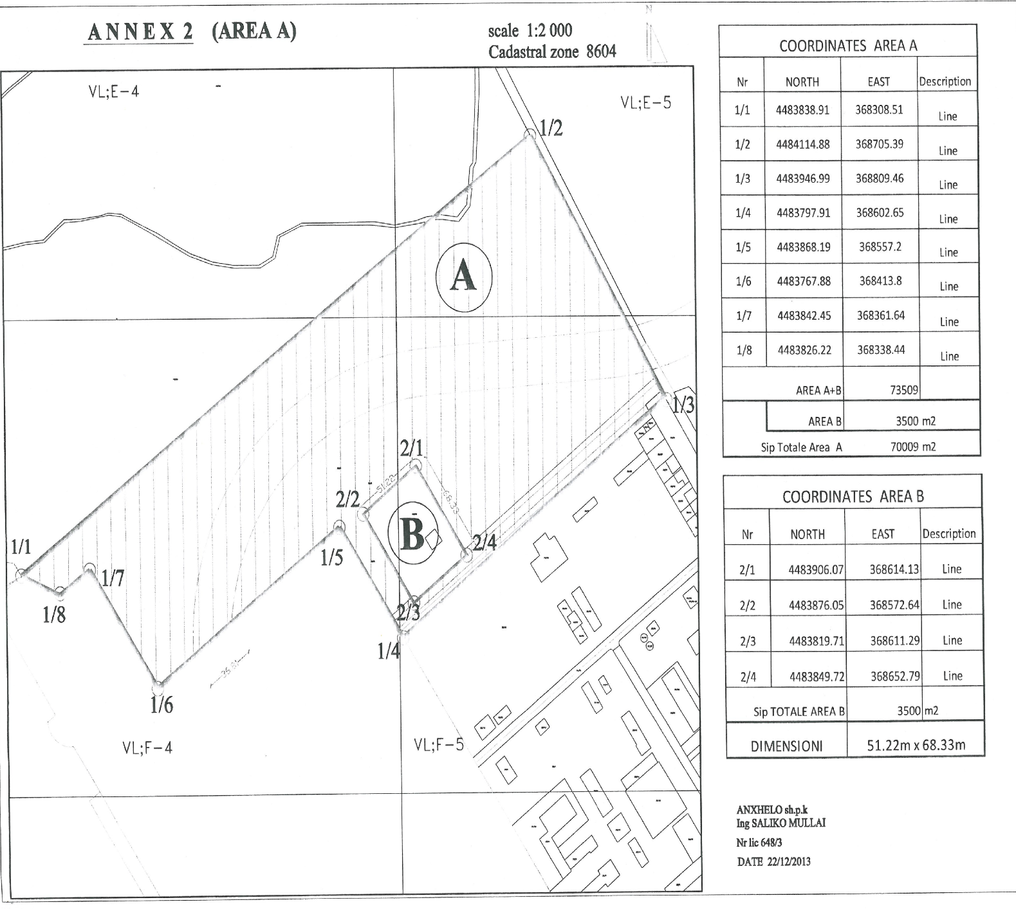

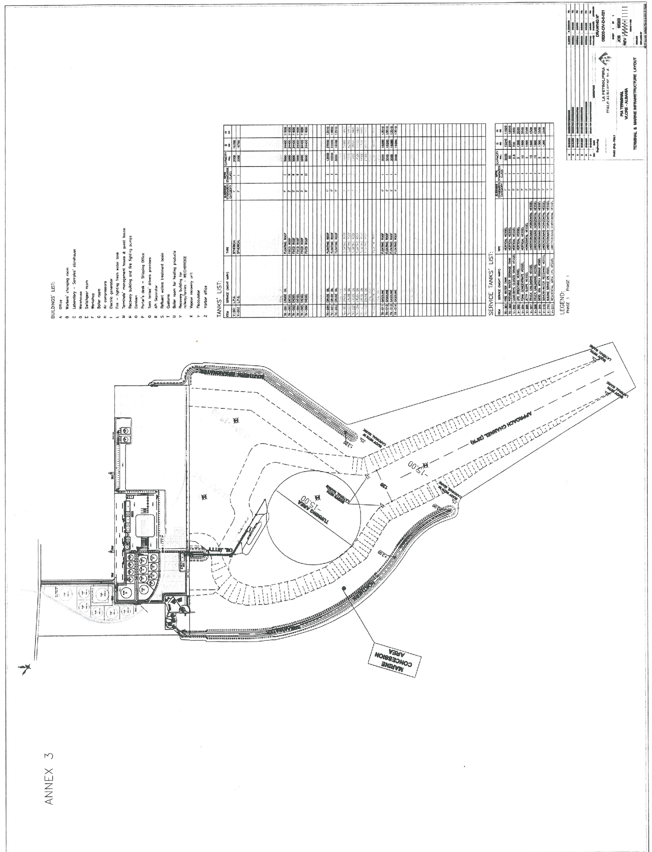

UDHËZIM
Nr. 14, datë 23.5.2014

Për disa shtesa dhe ndryshime në udhëzimin nr. 5, dAtë 30.1.2006, “Për tatimin mbi të ardhurat”, i ndryshuar

Në mbështetje të nenit 102, pika 4 të Kushtetutës së Republikës së Shqipërisë, si dhe në zbatim të nenit 40, të ligjit nr. 8438, datë 28.12.1998, “Për tatimin mbi të ardhurat”, të ndryshuar, ministri i Financave

UDHËZON:

Në udhëzimin nr. 5, datë 30.1.2006, “Për tatimin mbi të ardhurat”, i ndryshuar, bëhen shtesat dhe ndryshimet e mëposhtme:
1. Pika 2.3.3 riformulohet si më poshtë vijon:
“2.3.3 Të ardhurat që rrjedhin nga fitimi i ortakut apo i aksionerit në shoqërinë tregtare (pika b) e paragrafit 1. Në kuptim të kësaj pike, bëhet fjalë për të ardhurat që përfitojnë individët, në formën e ndarjes së fitimit nga ortakëritë, apo të dividentit nga shoqëritë tregtare. Në të ardhurat e tatueshme sipas kësaj pike nuk përfshihet fitimi neto (pas pagimit të tatimit mbi fitimin apo tatimit të thjeshtuar mbi fitimin mbi biznesin e vogël) i personave fizikë tregtarë, pavarësisht nëse këta të fundit janë subjekt i tatimit mbi fitimin apo tatimit të thjeshtuar mbi fitimin mbi biznesin e vogël.
2. Në pikën 2.3.9, shtohet paragrafi i mëposhtëm pas fjalisë: “Siç shihet, në të gjitha rastet personi përfitues nuk është i regjistruar në organet tatimore, pra nuk i deklaron ato të ardhura në të ardhurat e tatueshme të biznesit”.
“Nuk përfshihet në pikën “g” të nenit 8 të ligjit as fitimi neto i personave fizikë tregtarë, pavarësisht nëse ky i fundit i nënshtrohet tatimit mbi fitimin apo tatimit të thjeshtuar mbi fitimin mbi biznesin e vogël. Të ardhurat e personit fizik tregtar nga ushtrimi i aktivitetit tregtar tatohen vetëm sipas kreut III “Tatimi mbi fitimin” (nenet 16-32 të ligjit) në rastin e subjekteve me xhiro mbi 8 milionë lekë në vit dhe sipas ligjit nr. 9632, datë 30.10.2006, “Për sistemin e taksave vendore”, i ndryshuar, për subjektet me xhiro deri në 8 milionë lekë në vit. Personi fizik tregtar nuk ka personalitet juridik të ndryshëm nga individi (i regjistruar si tregtar), ndryshe nga rasti i shoqërive tregtare dhe ortakëve të saj individë dhe rrjedhimisht fitimi neto i personit fizik tregtar nuk konsiderohet si e ardhur personale e individit, subjekt i pikës “g” të nenit 8 të ligjit.
3. Në pikën 2.4 “Të ardhura të përjashtuara”, pika 10, ndryshon me këtë përmbajtje:
“Të ardhurat e përfituara nga kalimi i së drejtës së pronësisë mbi tokën bujqësore nga një fermer i regjistruar te një fermer apo person fizik a juridik që kryen aktivitet bujqësor, janë të ardhura të përjashtuara nga tatimi mbi të ardhurat personale”.
Në momentin e kryerjes së transaksionit të shitblerjes, në rastet kur shitësi dhe blerësi janë fermerë, të dyja palët duhet të paraqesin dhe depozitojnë pranë noterit, vërtetim nga Drejtoria Rajonale e Bujqësisë se janë fermerë, si dhe Kodin e Fermerit. Në rastin kur blerësi është person fizik a juridik, që kryen aktivitet bujqësor, duhet të paraqesë pranë noterit vërtetim nga drejtoria rajonale tatimore ku është i regjistruar se ushtron aktivitet bujqësor dhe kopje të statusit të regjistrimit në QKR se ushtron aktivitet bujqësor.”.
4. Pasqyra nr. 1 “Tabela e tatimit mbi të ardhurat nga punësimi”, që i bashkëlidhet udhëzimit, zëvendësohet me pasqyrën nr. 1 “Tabela për tatimin mbi të ardhurat personale nga punësimi”, si bashkëlidhur, dhe është pjesë përbërëse e këtij udhëzimi.
5. Në pikën 3.5, në paragrafin e fundit të pikës “c” hiqen fjalët “spote publicitare ato filmike dhe fotografike”.
6. Në pikën 3.6, germa “i”, hiqet fraza “neni 38 i ligjit “Për kontabilitetin”” dhe shtohet ky paragraf:
“Provizionet e krijuara gjatë vitit ushtrimor dhe të regjistruara në kontabilitet, të cilat janë pasqyruar si shpenzime të panjohura për efekt fiskal, kur rimerren, do të konsiderohen si të ardhura të patatueshme ose shpenzime të njohura për efekt fiskal.”.
7. Në pikën 2.6 “Mbledhja e tatimit”, fjalia e fundit e nënpikës 2.6.1, ndryshohet me këtë përmbajtje:
“Tatimpaguesit, subjekte të tatimit të thjeshtuar mbi fitimin për biznesin e vogël, pa përfshirë këtu kategoritë “të vetëpunësuar të vetëm dhe të vetëpunësuar me pjesëtarë të papaguar të familjes”, në rolin e punëdhënësit duhet të llogarisin dhe të mbajnë tatimin mbi të ardhurat nga punësimi për punëmarrësit e tyre për çdo muaj. Dorëzimi i formularit të deklarimit dhe pagesës të tatimit mbi të ardhurat nga punësimi, si dhe pagesa e tatimit për llogari të organit tatimor do të bëhet në baza tremujore, brenda datës 20 të muajit që pason mbylljen e çdo tremujori”.
8. Në nënpikën 2.6.2, hiqen fjalitë me përmbajtjen e mëposhtme:
“Këto të dhëna mujore do të hidhen në librin përmbledhës, ku janë pasqyruar të gjithë të punësuarit dhe ndalesat përkatëse sipas muajve. Në fund të fletës të muajit përkatës të regjistrit, regjistrohet edhe numri dhe data e urdhërxhirimit që pasqyron derdhjen në llogarinë e administratës tatimore të detyrimit përkatës.”.
9. Pika 2.8.5 “Shkalla tatimore”, shfuqizohet.
10. Në pikën 3.6, germa “e” shfuqizohet.
11. Fjalia e fundit e germës “q” të pikës 3.6, “Shpenzime të panjohura”, zëvendësohet me përmbajtjen:
“Në një rast të tillë, fatura e pranuar do të konsiderohet shpenzim i panjohur për efekt fiskal në fund të periudhës tatimore, nëse nuk është paguar tatimi në burim.”.

12. Pas fjalisë së fundit të germës “q” të pikës 3.6 “Shpenzime të panjohura”, shtohet paragrafi si më poshtë:
“Në rast se këto shërbime janë kryer nga tatimpagues të vendeve me të cilat Republika e Shqipërisë ka nënshkruar marrëveshje për shmangien e taksimit të dyfishtë, do të zbatohen dispozitat e këtyre marrëveshjeve.”.
13. Në fund të germës “m”, të pikës 3.6, shtohet paragraf me këtë përmbajtje:
“Me termin dieta do të kuptohen shpenzime për ushqim. Për dietat, brenda kufijve të lejuar, sipas përcaktimeve të mësipërme, nuk kërkohet dokumentacion justifikues për efekte fiskale”.
14. Pika 5.5 “Evidentimi i tatimit në burim”, zëvendësohet me këtë përmbajtje:
“Tatimi i mbajtur në burim evidentohet nga personat rezidentë në Republikën e Shqipërisë, organet e qeverisjes qendrore dhe vendore, organizatat jofitimprurëse, si dhe nga çdo subjekt tjetër i njohur si i tillë nga legjislacioni në fuqi, nëpërmjet regjistrimeve në librat përkatës të evidentimit, të cilët përmbajnë të dhëna të plota identifikuese për subjektin përfitues (përfshirë fotokopje të certifikatës së regjistrimit në organin tatimor të përfituesit, sidomos kur nuk mbahet tatim në burim), shumën e pagesës dhe tatimin e mbajtur në burim.
Personi rezident i regjistruar për qëllime tatimore, i cili kryen pagesat sipas përcaktimeve të nenit 33 të ligjit, për çdo përfitues duhet të mbajë regjistrime për llogaritjen dhe mbajtjen e tatimit në burim për të ardhurat dhe t’ia vërë në dispozicion drejtorisë rajonale tatimore ku ai është i regjistruar, si edhe çdo person përfitues të të ardhurave për të cilin është bërë pagesa.
Personi rezident i regjistruar për qëllime tatimore, i cili kryen pagesat e parashikuara në nenin 33 “Mbajtja në burim e tatimit mbi të ardhurat”, deklaron dhe derdh tatimin e mbajtur në burim, në llogaritë e organeve tatimore, në masën 10 për qind të shumave bruto të pagesave që lindin nga një burim në Republikën e Shqipërisë, deri në datën 20 të muajit pasardhës të muajit të pagesës.
Rast përjashtimor nga ky rregull bën derdhja e tatimit në burim për dividentët sipas përcaktimit në nenin 33/1, si dhe tatimi i mbajtur në burim për pagesat për shërbime teknike, konsulence dhe të menaxhimit, të faturuara nga persona të tretë, referuar germës “ll”, të nenit 21 “Shpenzime të panjohura”. Për pagesat e muajit korrik dhe për pagesat e muajit dhjetor, formulari i deklarimit dhe pagesës së tatimit të mbajtur në burim mbi të ardhurat duhet të dorëzohet brenda muajve respektivë, pra brenda datës 31 korrik dhe 31 dhjetor të vitit kalendarik.
Në rast se pagesat e përcaktuara në nenin 33 u kryen personave jorezidentë, tatimpagues të vendeve me të cilat Republika e Shqipërisë ka nënshkruar marrëveshje për shmangien e taksimit të dyfishtë, do të zbatohen dispozitat e këtyre marrëveshjeve. Në formularin e deklarimit dhe të pagesës së tatimit të mbajtur në burim do të evidentohen këto pagesa, duke zbatuar kushtet e marrëveshjeve tatimore.
Formulari i deklarimit dhe i pagesës së tatimit të mbajtur në burim dorëzohet vetëm nga personat e përcaktuar në nenin 33 të ligjit të regjistruar për qëllime tatimore, sipas parashikimeve të ligjit “Për Qendrën Kombëtare të Regjistrimit”.
Formulari i deklarimit dhe i pagesës së tatimit të mbajtur në burim është pjesë përbërëse e këtij udhëzimi.
15. Në përmbajtjen e pikës 5.6 “Mbajtja e tatimit në burim për dividentët”, fjalët “degës së tatimeve” zëvendësohen me “drejtoritë rajonale tatimore” dhe në fjalinë e dytë masa e penalitetit “25,000 lekë”, zëvendësohet me “10,000 lekë”.
16. Në pikën 8 “Dispozita kalimtare”, pas paragrafit të dytë shtohet paragrafi si më poshtë:
“Vetëm për periudhën tatimore të vitit 2013, subjektet e tatimit të thjeshtuar mbi fitimin e biznesit të vogël plotësojnë dhe dorëzojnë deklaratën e tatimit mbi të ardhurat personale të biznesit të vogël sipas germës “gj” të nenit 8 dhe neneve nga 12 deri në nenin 12/6 të ligjit nr. 8438, datë 28.12.1998, “Për tatimin mbi të ardhurat”, të ndryshuar, brenda datës 10 shkurt 2014”.
Ky udhëzim hyn në fuqi menjëherë dhe botohet në Fletoren Zyrtare.
Ministri i Financave
Shkëlqim Cani

PASQYRA NR. 1
TABELA PËR TATIMIN MBI TË ARDHURAT PERSONALE NGA PUNËSIMI

E ardhura e tatueshme (në lekë muaj) |  | Përqindje
Nga | Deri
0 | 30 000 | zero për qind
30 001 | 130 000 | + 13 për qind të shumës mbi 30 000 lekë
130 001 | Më tepër | 13 000 lekë + 23 për qind të shumës mbi 130 000 lekë
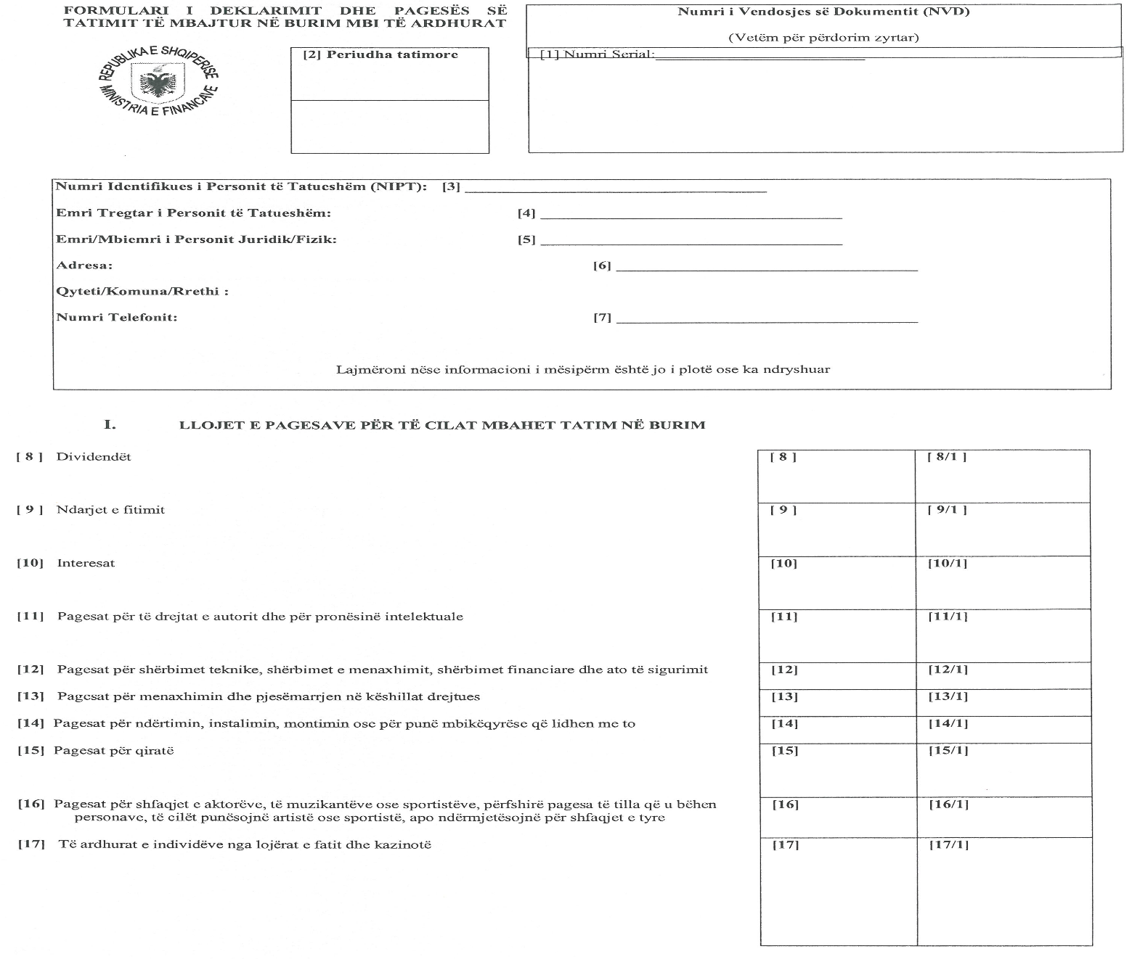
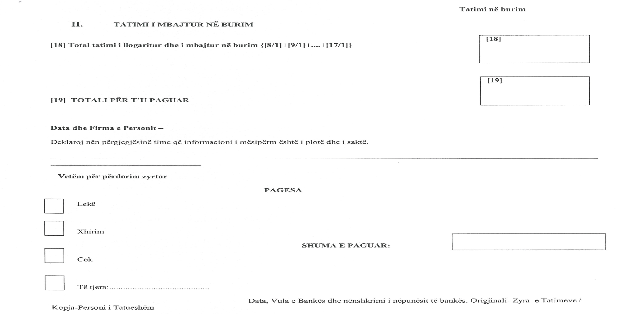
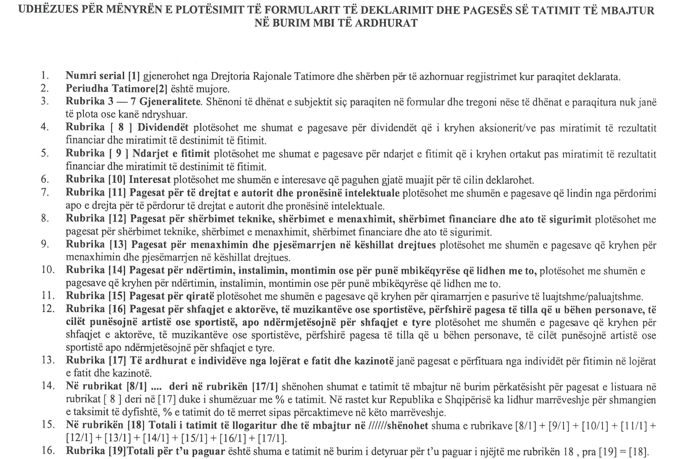

Shënim shpjegues: Për pagesat e muajit korrik dhe për pagesat e muajit dhjetor, formulari i deklarimit dhe pagesës së tatimit të mbajtur në burim mbi të ardhurat, duhet të dorëzohet brenda muajve respektivë.

KËRKESË

Shtetasja Evis Shkëmbi (Sharko) kërkon pranë Gjykatës së Rrethit Gjyqësor Tiranë, shpalljen të zhdukur të babait të saj, shtetasit Viktor Theodhor Sharko, i datëlindjes 3.1.1932.

KËRKUESE
Evis Shkëmbi

KËRKESË

Shtetasja Brikena Kordhja kërkon pranë Gjykatës së Rrethit Gjyqësor Berat, shpalljen të zhdukur të bashkëshortit të saj, shtetasit Vasillaq (Ylli) Kordha, i datëlindjes 25.4.1971.

KËRKUESE
Brikena Kordhja

